**TRƯỜNG CAO ĐẲNG THỰC HÀNH FPT POLYTECHNIC**

**THÀNH PHỐ HỒ CHÍ MINH**

** **



**Phát triển Website thương mại điện tử tổng hợp SilkRoad  
Development of an integrated e-commerce website SilkRoad**

**Website: SILKROAD**

Giảng viên hướng dẫn: Thầy Nguyễn Văn Long

Sinh viên thực hiện:

PS15992 – Phùng Đăng Khoan

PS15912 – Lâm Thịnh Phát

PS 15976– Lê Đăng Bình

PS16383 – Sú Dũng Toàn

PS16415 – Nguyễn Hoàng Triệu

PS18544 – Dương Thành Tiến

***TP. Hồ Chí Minh, tháng 12 năm 2022***

**NHẬN XÉT**

**Giảng viên 1:**

**Giảng viên 2:**

**MỤC LỤC**

Contents

A. GIỚI THIỆU DỰ ÁN 1

I. Khảo sát các website 1

1. VATGIA.COM 1

II. Giải pháp CNTT 2

B. PHÂN TÍCH 4

1. Sơ đồ Use Case 4

2. Đặc tả các yêu cầu hệ thống SRS: 6

a. Các chức năng trong phần quản trị 6

b. Các chức năng trong phần user 7

c. Các chức năng bảo mật 7

3. Sơ đồ triển khai và yêu cầu hệ thống 8

C. THIẾT KẾ ỨNG DỤNG 8

1. Kiến trúc công nghệ của ứng dụng 8

2. Sơ đồ ERD cấp 1 9

3. Sơ đồ ERD 2 9

4. Chi tiết các thực thể 10

a. Thực thể khách hàng 10

b. Thực thể danh mục 10

c. Thực thể danh mục tổng 11

d. Thực thể sản phẩm 11

e. Thực thể bình luận 12

f. Thực thể thông báo 12

g. Thực thể khuyến mãi 12

h. Thực thể đơn hàng 13

i. Thực thể chi tiết đơn hàng 13

5. Thiết kế giao diện 14

a. Sơ đồ tổ chức giao diện 14

b. Giao diện các trang trong phần site 15

c. Giao diện các trang trong phần admin 28

D. THỰC HIỆN DỰ ÁN 36

1. Tổ chức mã nguồn của dự án : 36

2. Thực hiện trang chủ : 38

3. Thực hiện trang chi tiết sản phẩm: 39

4. Thực hiện sản phẩm theo danh mục: 42

6. Thực hiện trang đăng nhập: 44

7. Thực hiện trang đăng ký: 46

8. Thực hiện trang người dùng: 48

9. Thực hiện trang liên hệ: 49

10. Thực hiện trang giỏ hàng: 51

11. Thực hiện trang thanh toán: 53

12. Thực hiện trang quản lý danh mục tổng 54

13. Thực hiện trang quản lý danh mục 56

14. Thực hiện trang quản lý sản phẩm 58

15. Thực hiện trang quản lý đơn hàng 60

16. Thực hiện trang quản lý thông báo 61

17. Thực hiện trang quản lý khách hàng 62

E. KIỂM THỬ 63

1. Kịch bản kiểm thử 63

Form đăng nhập 63

Form đổi mật khẩu 63

Form cập nhật thông tin tài khoản 64

2. Kết quả thực hiện 64

Form đăng nhập 64

F. ĐÓNG GÓI VÀ TRIỂN KHAI 64

1. Đóng gói Sản phẩm 64

2.Triển khai website 65

a. Hosting: 65

b. Domain: 65

c. Upload mã nguồn lên hosting 65

Kiểm tra hoạt động 65

G. KẾT LUẬN 66

# GIỚI THIỆU DỰ ÁN

Công nghệ tiên tiến hiện nay giúp doanh nghiệp biến Website của mình thành những siêu thị hàng hóa trên Internet, biến người mua thực sự trở thành những người chủ với toàn quyền trong việc chọn lựa sản phẩm, tìm kiếm thông tin, so sánh giá cả, đặt mua hàng, ký kết hợp đồng với hệ thống tính toán tiền tự động, rõ ràng, trung thực. Nhóm chúng tôi quyết định Phát triển Website thương mại điện tử tổng hợp SilkRoad để phục vụ người mua: Có thêm một hình thức mua hàng thuận tiện, dễ dàng, nhanh chóng; Có thêm một hình thức thanh toán mới tiện lợi, an toàn; Mở rộng sự chọn lựa khi mua hàng theo thị hiếu và nhu cầu; Có cơ hội mua sản phẩm và dịch vụ trực tiếp từ nhà sản xuất hoặc nhà cung cấp chính không qua trung gian.

## Khảo sát các website

### VATGIA.COM

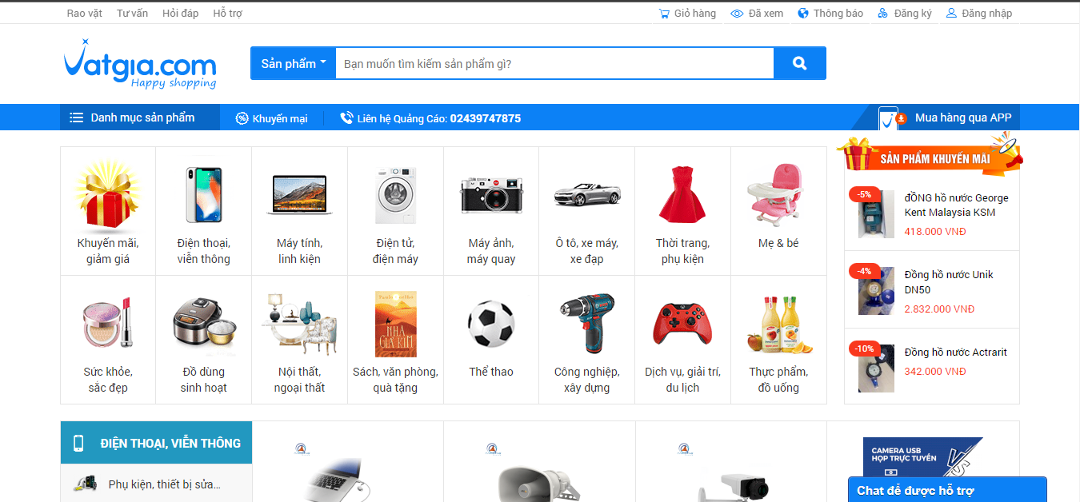

**A, Các chức năng của website :**

+ Cho thuê gian hàng

+ Đăng tin mua bán, rao vặt

+ Hỏi đáp tư vấn tiêu dùng

+ Tìm giá rẻ nhất, sản phẩm với chất lượng tốt nhất, người bán có dịch vụ tốt nhất

+ Phân loại, so sánh sản phẩm

+ Chức năng thanh toán

+ Chức năng so sánh giá thành sản phẩm

#### B, Đánh giá điểm mạnh, yếu

**Điểm mạnh :** Vatgia.com hoạt động theo mô hình B2C, đóng vai trò là trung gian mua bán, không trực tiếp bán sản phẩm. B2C (Business to Consumer), được hiểu là thương mại giữa các doanh nghiệp và người tiêu dùng liên quan đến việc khách hàng thu thập thông tin, mua các hàng hóa hữu hình.

**Điểm yếu :**

+ Thông tin trên vatgia.com phải nói là quá tràn lan. Với thứ hạng Google Pagerank và Alexa cao như vậy, gần như 50% các cú tìm kiếm thông tin về những sản phẩm bạn quan tâm đều có xuất hiện link của vatgia.com. Và điều này dẫn tới rất nhiều người dùng internet (IU – Internet User) coi vatgia như là một cuốn cẩm nang mua sắm hơn là một trang web có thể mua được hàng. Họ không quan tâm tới chức năng mua hàng của vatgia, họ chỉ quan tâm tới thông tin về sản phẩm đó trên vatgia mà thôi.

+ Sản phẩm không phù hợp cho việc mua trực tuyến. 10/14 ngành hàng của vatgia.com không phù hợp với khả năng mua hàng trực tuyến của người tiêu dùng. So với Amazon của Mỹ chọn sách và CD, so với Gmarket của hàn chọn thời trang và tiêu dùng, thì vatgia chọn những sản phẩm gần như không có người Việt Nam nào muốn mua qua mạng như xe hơi, xe máy, bồn tắm, ampli nghe nhạc, điện thoại di động (bị thegioididong cạnh tranh mạnh ngay khúc này)

## Giải pháp CNTT

Thị trường thương mại điện tử đang có xu hướng tăng trưởng rất là dữ dội và mãnh liệt nhất là thời đại Covid. Trong thời đại đấy các trang thương mại điên tử và các hình thức mua sắm online rất được ưu chuộng và có nhiều phát triển vượt bậc với rất nhiều tính năng thú vị. Dựa vào các kiên thức đã được học và các trang thương mại điện tử đang được ưu chuộng chúng tôi muốn tạo ra một website tương tự và phát triển thêm nhiều tính năng độc lạ mới. Nhóm chúng em gồm 6 thành viên và sẽ thực hiện 1 trang thương mại điên tử như đã phân tích ở trên.

**Kế hoạch thực hiện dự án**

GĐ1:

|  |  |  |  |
| --- | --- | --- | --- |
| **TT** | **công việc** | **Người thực hiện** | **Kết quả** |
| 1 | Khảo sát các website thương mại điện tử và đưa ra giải pháp | Cả nhóm | 100% |
| 2 | Vẽ sơ đồ ERD, USECASE | Bình, Triệu, Phát, Toàn | 100% |
| 3 | Đặc tả SRS | Bình, Triệu, Phát, Toàn | 100% |
| 4 | Phát thảo giao diện | Bình, Toàn, Phát | 100% |
| 5 | Soạn docx báo cáo GĐ1 | Tiến, Khoan, Triệu | 100% |

GĐ2:

|  |  |  |  |
| --- | --- | --- | --- |
| **TT** | **công việc** | **Người thực hiện** | **Kết quả** |
| 1 | Thiết kế layout | Toàn | 100% |
| 2 | Chức năng hiện sản phẩm và chi tiết của sản phẩm (user) | Tiến | 100% |
| 3 | Chức năng lọc sản phẩm (user) | Tiến, Khoan | 100% |
| 4 | Chức năng đăng nhập, đăng ký (user) | Triệu, Toàn | 100% |
| 5 | Chức năng thanh toán (user) | Phát, Khoan | 100% |
| 6 | Chức năng bình luận (user) | Bình, Toàn | 100% |
| 7 | Chức năng quản lý sản phẩm | Bình | 100% |
| 8 | Chúc năng quản lý danh mục, danh mục tổng | Phát | 100% |
| 9 | Chức năng quản lý đơn hàng | Triệu | 100% |
| 10 | Chức năng quản lý bình luận | Tiến | 100% |
| 11 | Chức năng quản lý khách hàng | Toàn | 100% |
| 12 | Soạn docx báo cáo GĐ2 | Tiến, Khoan, Triệu | 100% |

GĐ3:

|  |  |  |  |
| --- | --- | --- | --- |
| **TT** | **công việc** | **Người thực hiện** | **Kết quả** |
| 1 | Chức năng thanh toán online | Khoan | 90% |
| 2 | Chức năng thống kê số liệu của web | Phát | 80% |
| 3 | Kiểm thử lỗi của web | Triệu, Toàn | 90% |
| 4 | Đóng gói web, Hosting | Bình, Khoan | 90% |
| 5 | Soạn docx báo cáo GĐ3 | Khoan, Tiến | 100% |
| 6 | Soạn powerpoint | Triệu | 100% |

Đánh giá từng thành viên:

|  |  |  |  |  |  |
| --- | --- | --- | --- | --- | --- |
| **TT** | **Họ tên thành viên** | **Đánh quá trình làm việc [Làm việc nhóm]** | **Đánh quá trình làm việc [Giao tiếp]** | **Đánh quá trình làm việc [Quản lý thời gian]** | **Đánh quá trình làm việc [Mức độ chuyên cần ]** |
| 1 | Phùng Đăng Khoan  (nhóm trưởng) | 5 | 5 | 5 | 5 |
| 2 | Lâm Thịnh Phát | 4 | 5 | 4 | 5 |
| 3 | Dương Thành Tiến | 5 | 5 | 4 | 5 |
| 4 | Lê Đăng Bình | 5 | 5 | 4 | 5 |
| 5 | Nguyễn Hoàng Triệu | 5 | 4 | 4 | 5 |
| 6 | Sú Dũng Toàn | 5 | 4 | 4 | 5 |

# PHÂN TÍCH

## Sơ đồ Use Case

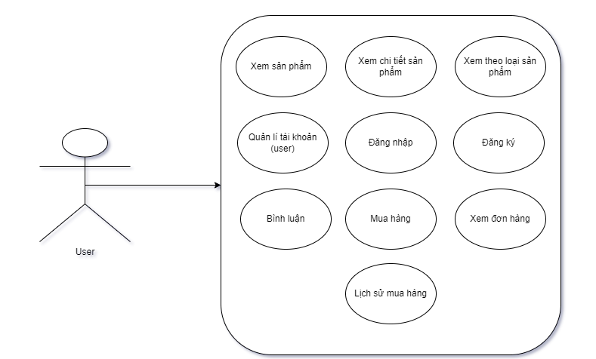

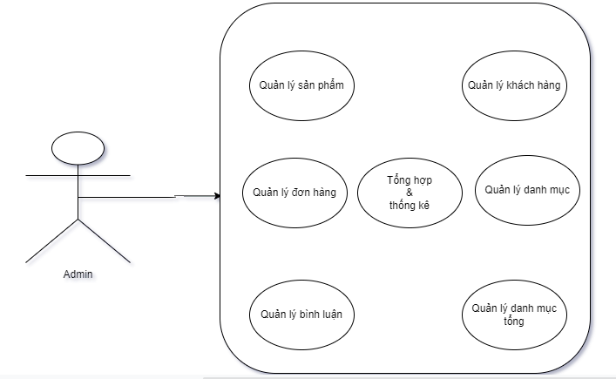

## Đặc tả các yêu cầu hệ thống SRS:

### Các chức năng trong phần quản trị

1. **Quản lý sản phẩm:** Là **c**hức năng quản lý sản phẩm. Dùng để quản lý thông tin các sản phẩm. Chức năng bao gồm: liệt kê danh sách sản phẩm, thêm sản phẩm mới, cập nhật sản phẩm, xóa sản phẩm,

Dữ liệu liên quan: Mỗi sản phẩm gồm: id, mã danh mục, tên sản phẩm, hình ảnh, giá sản phẩm, discount, ngày nhập, số lượng, mô tả, lượt xem, trạng thái( ẩn/hiện )

Đối tượng sử dụng là : admin

1. **Quản lý khách hàng:** là chức năng quản lý khách hàng, dùng để quản lý thông tin khách hàng, chức năng bao gồm: liệt kê danh sách khách hàng, thêm khách hàng, cập nhật khách hàng, xóa khách hàng.

Dữ liệu liên quan: mỗi khách hàng gồm : id, email, password( mã hóa ), họ và tên, hình ảnh, địa chỉ, số điện thoại, vai trò

Đối tượng sử dụng là : admin

1. **Quản ký bình luận:** Là chức năng quản lý bình luận, dùng để quản lý tất cả bình luận của tin tức và sản phẩm, chức năng bao gồm : cập nhật trạng thái bình luận

( xóa/ẩn/hiện )

Dữ liệu liên quan: mã bình luận, mã khách hàng, mã sản phẩm, mã tin tức, thời gian bình luận, nội dung bình luận

Đối tượng sử dụng : admin

1. **Quản lý đơn hàng, chi tiết đơn hàng:** Là chức năng quản lý trạng thái của tất cả đơn hàng và chi tiết đơn hàng, chức năng bao gồm : cập nhật đơn hàng, chi tiết đơn hàng; Dữ liệu liên quan:

* Đơn hàng : mã đơn hàng, mã khách hàng, tên khách hàng, địa chỉ, số điện thoại, ghi chú khách hàng,admin, phương thức thanh toán, ngày đặt hàng, chi tiết đặt hàng
* Chi tiết đơn hàng: mã đơn hàng, mã sản phẩm, giá, số lượng, hình ảnh

Đối tượng sử dụng : admin

1. **Quản lý danh mục tổng và danh mục:** Là chức năng quản lý trạng thái của tất cả danh mục tổng và danh mục, chức năng bao gồm : cập nhật danh mục tổng, danh mục; Dữ liệu liên quan:

* Danh mục tổng : Mã danh mục tổng, tên danh mục tổng, thứ tự và trạng thái
* Danh mục: Mã danh mục, mã danh mục tổng, tên danh mục, thứ tự và trạng thái

Đối tượng sử dụng : admin

1. **Thống kê:** Là chức năng thống kê số liệu

Đối tượng sử dụng: admin

### Các chức năng trong phần user

1. **Trang chủ Website:** Tìm kiếm sản phẩm, đăng ký/đăng nhập, quản lý tài khoản, kiểm tra giỏ hàng
2. **Trang sản phẩm:** Xem chi tiết sản phẩm, tìm sản phẩm theo loại, thêm vào giỏ hàng
3. **Trang chi tiết sản phẩm :** Bình luận, tìm kiếm sản phẩm liên quan
4. **Trang giỏ hàng:** thêm số lượng sản phẩm, xóa sản phẩm khỏi giỏ hàng
5. **Trang thanh toán:** điền thông tin chi tiết khách hàng thanh toán, chọn phương thức thanh toán, đặt hàng
6. **Trang đăng nhập:** đăng nhập tài khoản
7. **Trang đăng ký:** đăng ký tài khoản

### Các chức năng bảo mật

- Tất cả các form đều phải bắt lỗi

- Mã hóa dữ liệu, mật khẩu người dùng

- Phải đăng nhập tài khoản để có thể thực hiện các chức năng

* Thích sản phẩm
* Bình luận sản phẩm

- Chức năng quản trị phải được phân quyền mới được vào trang quản trị.

## Sơ đồ triển khai và yêu cầu hệ thống

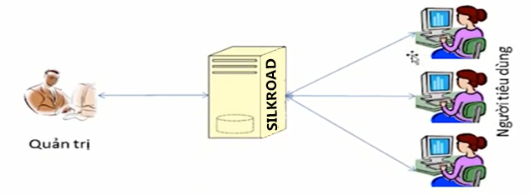

Website giới thiệu hàng hóa của Silkroad sau khi hoàn thành sẽ được triển khai mô hình như sơ đồ sau

* Thuê host có hỗ trợ php và mysql triển khai website Silkroad.su
* Nhân viên quản trị vào website để quản lý
* Người tiêu dùng sử dụng trình duyệt web để truy cập, tìm kiếm và gửi bình luận về hàng hóa

# THIẾT KẾ ỨNG DỤNG

## Kiến trúc công nghệ của ứng dụng

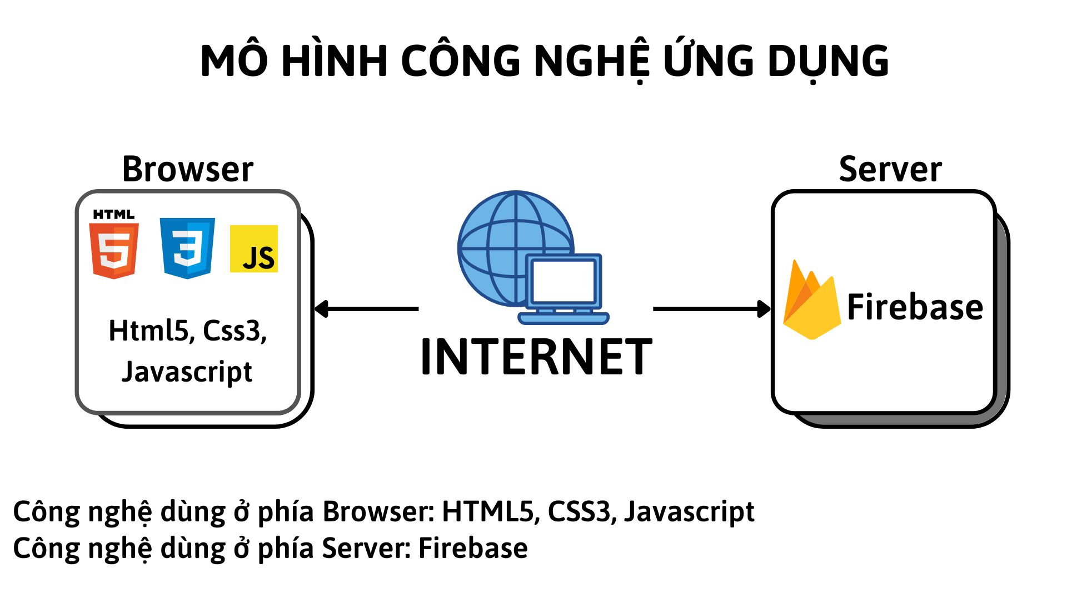

## Sơ đồ ERD cấp 1

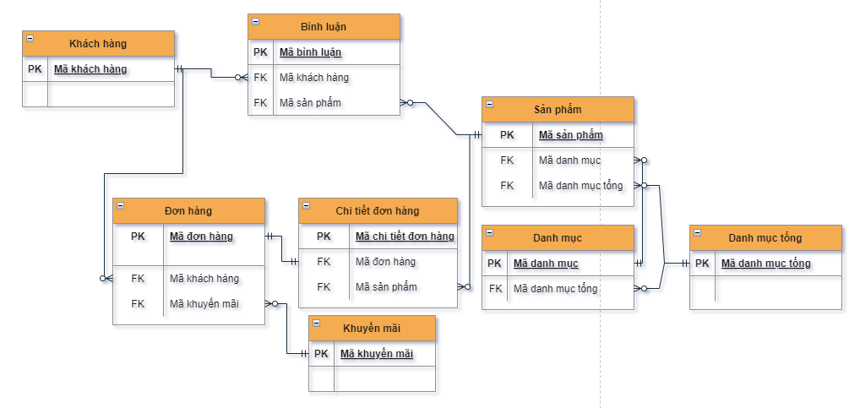

## Sơ đồ ERD 2

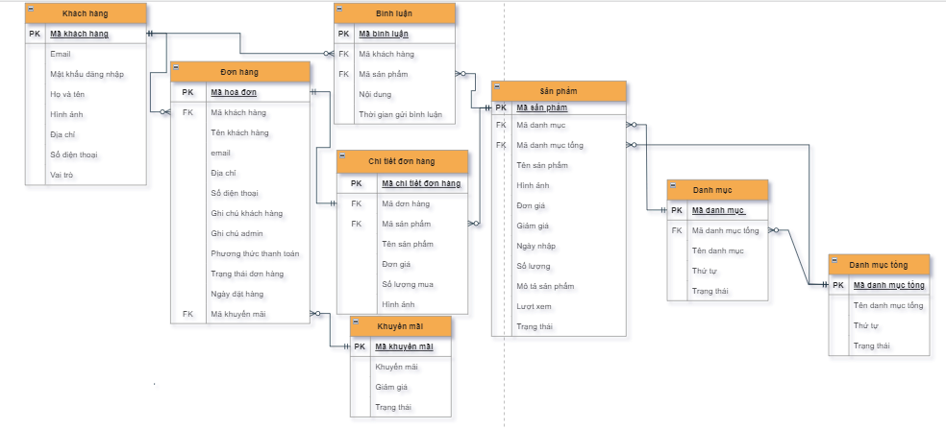

## Chi tiết các thực thể

### Thực thể khách hàng

|  |  |  |  |
| --- | --- | --- | --- |
| **Tên cột** | **Kiểu** | **Ràng buộc** | **Ghi chú** |
| **id** | INT (11) | PK, NOT NULL, tự động tăng | Mã đăng nhập |
| **email** | VARCHAR(255) | NOT NULL | Email người dùng |
| **matKhau** | VARCHAR(255) | NOT NULL | Mật khẩu đăng nhập |
| **tenKH** | VARCHAR(255) | NOT NULL | Tên khách hàng |
| **hinhAnh** | VARCHAR(255) | NULL | Hình ảnh |
| **diaChi** | VARCHAR(255) | NOT NULL | Địa chỉ khách hàng |
| **sdt** | INT (11) | NOT NULL | Số điện thoại |
| **vaiTro** | TINYINT(2) | NOT NULL | Vai trò, true là nhân viên |

### Thực thể danh mục

|  |  |  |  |
| --- | --- | --- | --- |
| **Tên cột** | **Kiểu** | **Ràng buộc** | **Ghi chú** |
| **id** | INT (11) | PK, NOT NULL, tự động tăng | Mã danh mục |
| **idDMT** | INT (11) | NOT NULL | Mã danh mục tổng |
| **tenDM** | VARCHAR(255) | NOT NULL | Tên danh mục |
| **thuTu** | INT (11) | NOT NULL | Thứ tự |
| **trangThai** | TINYINT(2) | NOT NULL | Trạng thái danh mục |

### Thực thể danh mục tổng

|  |  |  |  |
| --- | --- | --- | --- |
| **Tên cột** | **Kiểu** | **Ràng buộc** | **Ghi chú** |
| **id** | INT (11) | PK, NOT NULL, tự động tăng | Mã danh mục tổng |
| **tenDMT** | VARCHAR(255) | NOT NULL | Tên danh mục tổng |
| **thuTu** | INT (11) | NOT NULL | Thứ tự |
| **trangThai** | TINYINT(2) | NOT NULL | Trạng thái danh mục tổng |

### Thực thể sản phẩm

|  |  |  |  |
| --- | --- | --- | --- |
| **Tên cột** | **Kiểu** | **Ràng buộc** | **Ghi chú** |
| **id** | INT (11) | PK, NOT NULL, tự động tăng | Mã sản phẩm |
| **tenSP** | VARCHAR(255) | NOT NULL | Tên sản phẩm |
| **gia** | INT (11) | NOT NULL | Đơn giá |
| **giamGia** | INT (11) | NOT NULL | Giảm giá sản phẩm |
| **soLuong** | INT (11) | NOT NULL | Sô lượng |
| **hinhAnh** | VARCHAR(255) | NULL | Hình ảnh sản phẩm |
| **moTa** | VARCHAR(500) | NULL | Mô tả sản phẩm |
| **luotXem** | INT (11) | NULL | Lượt xem sản phẩm |
| **ngayNhap** | datetime | NOT NULL | Ngày nhập hàng |
| **idDM** | INT (11) | FK, NOT NULL | Mã danh mục |
| **idDMT** | INT (11) | NOT NULL | Mã danh mục tổng |
| **trangThai** | TINYINT(2) | NOT NULL | Trạng thái ẩn hiện (0 là ẩn, 1 là hiện) |

### Thực thể bình luận

|  |  |  |  |
| --- | --- | --- | --- |
| **Tên cột** | **Kiểu** | **Ràng buộc** | **Ghi chú** |
| **id** | INT (11) | PK, NOT NULL, tự động tăng | Mã bình luận |
| **noiDung** | VARCHAR(500) | NOT NULL | Nội dung bình luận |
| **idSP** | INT (11) | NOT NULL | Mã sản phẩm |
| **idKH** | INT (11) | NOT NULL | Mã khách hàng |
| **ngay** | datetime | NOT NULL | Ngày bình luận |

### Thực thể khuyến mãi

|  |  |  |  |
| --- | --- | --- | --- |
| **Tên cột** | **Kiểu** | **Ràng buộc** | **Ghi chú** |
| **id** | INT (11) | PK, NOT NULL, tự động tăng | Mã khuyến mãi |
| **khuyenMai** | VARCHAR(255) | NOT NULL | Đoạn mã khuyến mãi |
| **giamGia** | INT (11) | NOT NULL | Giảm giá |
| **trangThai** | TINYINT(2) | NOT NULL | Trạng thái khuyến mãi |

### Thực thể đơn hàng

|  |  |  |  |
| --- | --- | --- | --- |
| **Tên cột** | **Kiểu** | **Ràng buộc** | **Ghi chú** |
| **id** | INT (11) | PK, NOT NULL, tự động tăng | Mã đơn hàng |
| **idKH** | INT (11) | NOT NULL | Mã khách hàng |
| **tenKH** | VARCHAR(255) | NOT NULL | Tên người nhận |
| **email** | VARCHAR(255) | NOT NULL | Email khách hàng |
| **diaChi** | VARCHAR(255) | NOT NULL | Địa chỉ giao hàng |
| **sdt** | INT (11) | NOT NULL | Số điện thoại người nhận |
| **ghiChuKH** | VARCHAR(255) | NOT NULL | Ghí chú của khách hàng |
| **ghiChuAdmin** | VARCHAR(255) | NOT NULL | Ghí chú của khách hàng |
| **phuongThucTT** | VARCHAR(255) | NOT NULL | Phương thức thanh toán |
| **ngayDH** | Datetime | NOT NULL | Ngày đặt hàng |
| **idKM** | INT (11) | NOT NULL | Mã khuyến mãi |
| **trangThaiDH** | TINYINT(4) | NOT NULL | Trạng thái đơn hàng |

### Thực thể chi tiết đơn hàng

|  |  |  |  |
| --- | --- | --- | --- |
| **Tên cột** | **Kiểu** | **Ràng buộc** | **Ghi chú** |
| **id** | INT (11) | PK, NOT NULL, tự động tăng | Mã chi tiết đơn hàng |
| **idDH** | INT (11) | NOT NULL | Mã đơn hàng |
| **idSP** | INT (11) | NOT NULL | Mã sản phẩm |
| **tenSP** | VARCHAR(255) | NOT NULL | Tên sản phẩm |
| **donGia** | VARCHAR(255) | NOT NULL | Giá |
| **soLuong** | INT (11) | NOT NULL | Số lượng |
| **hinhAnh** | VARCHAR(255) | NOT NULL | Hình ảnh |

## Thiết kế giao diện

### Sơ đồ tổ chức giao diện

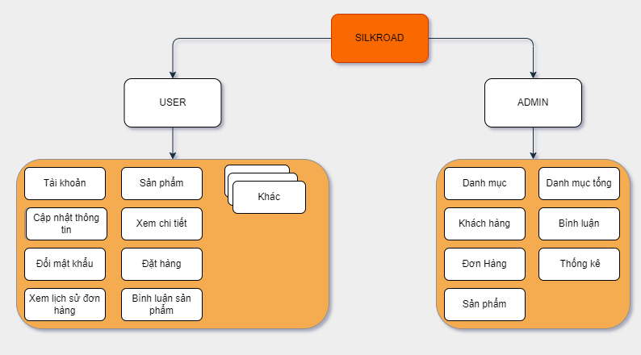

* Phần Site: dành cho khách hàng chứa các trang web chức năng giúp khách hàng dễ dàng tìm kiếm hàng hóa mình cần, xem thông tin, gửi bình luận và quản lý tài khoản của mình.
* Phần Admin: dành cho nhân viên quản trị gồm các trang web quản lý, thống kê dữ liệu.

### Giao diện các trang trong phần site

#### Trang chủ

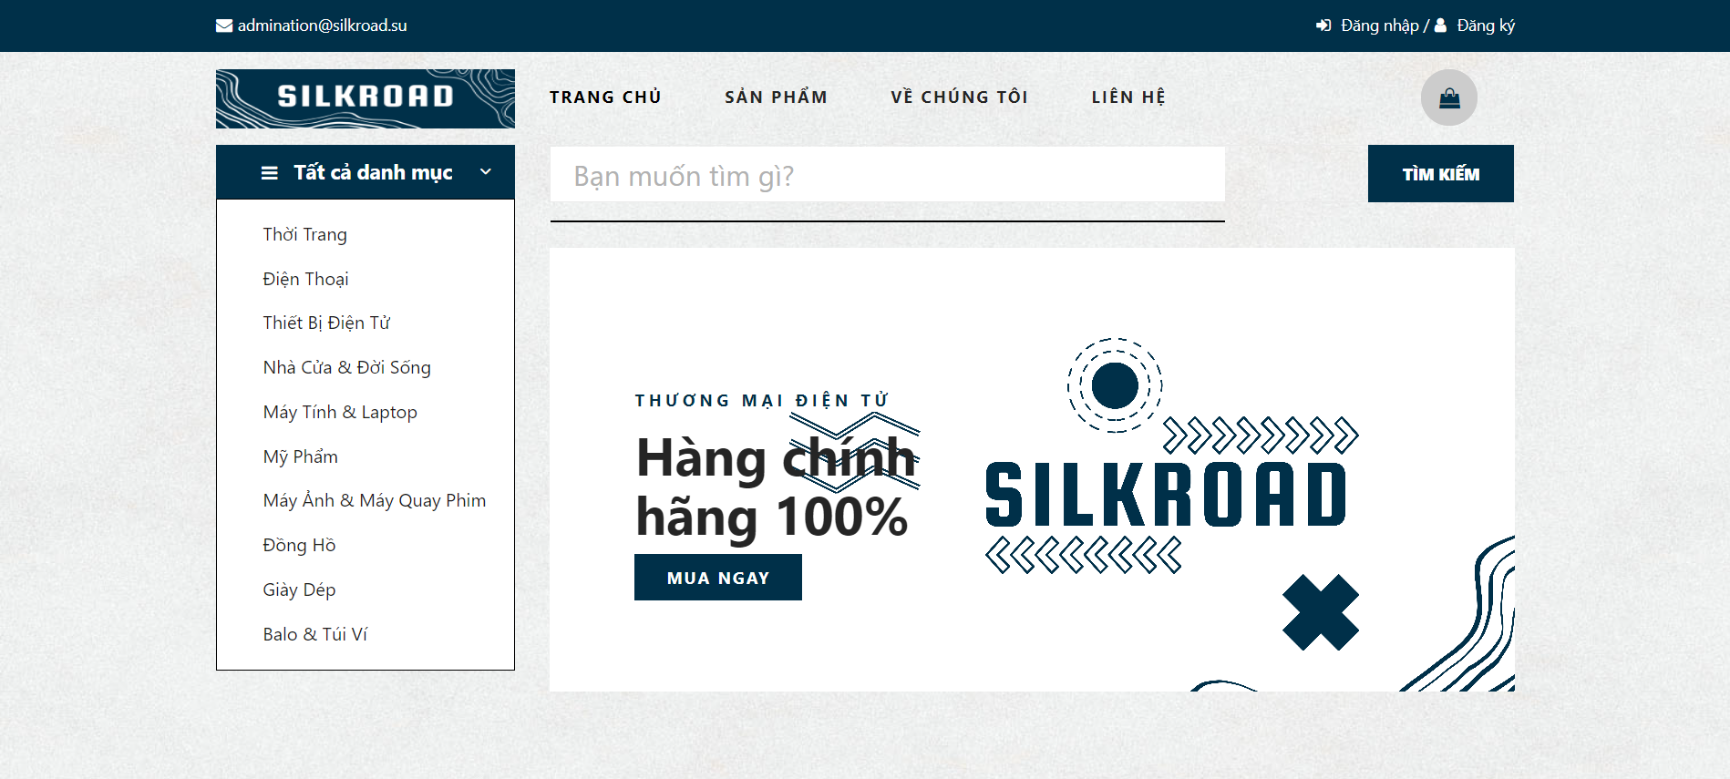

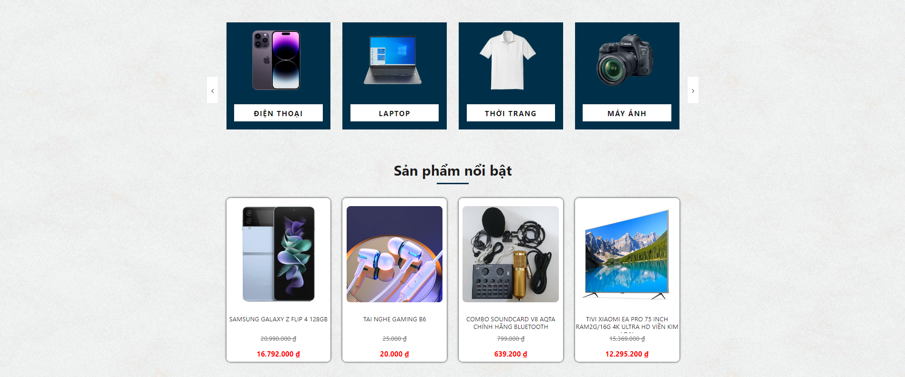

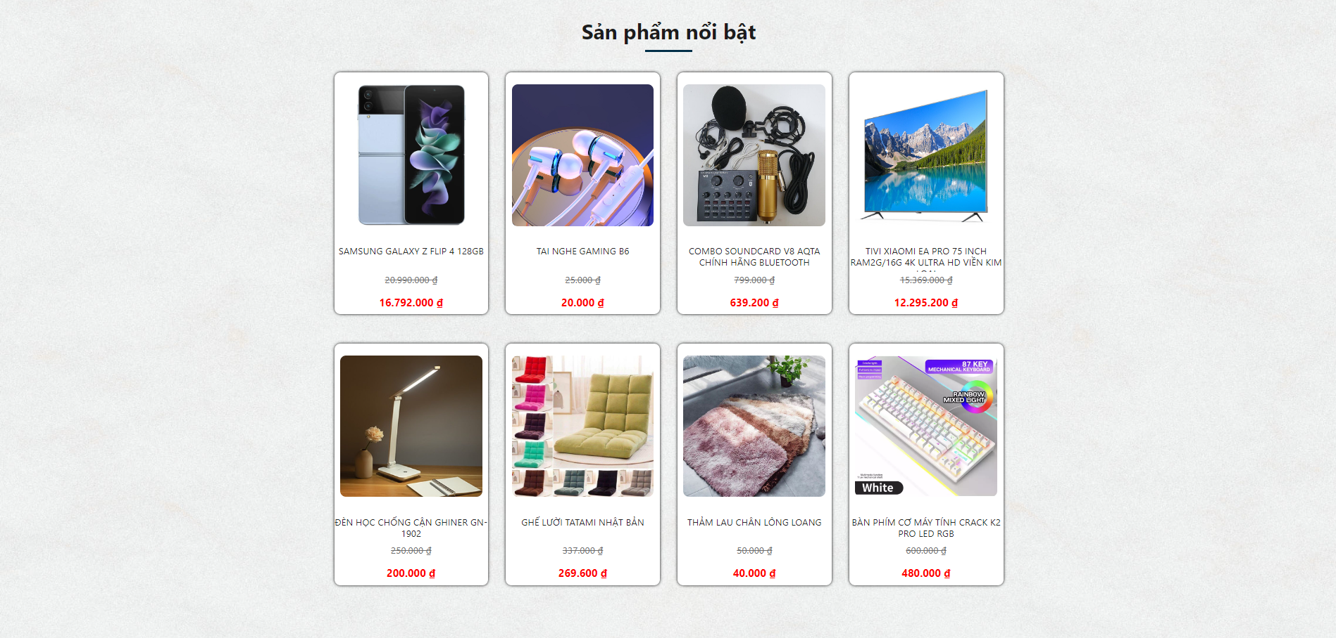

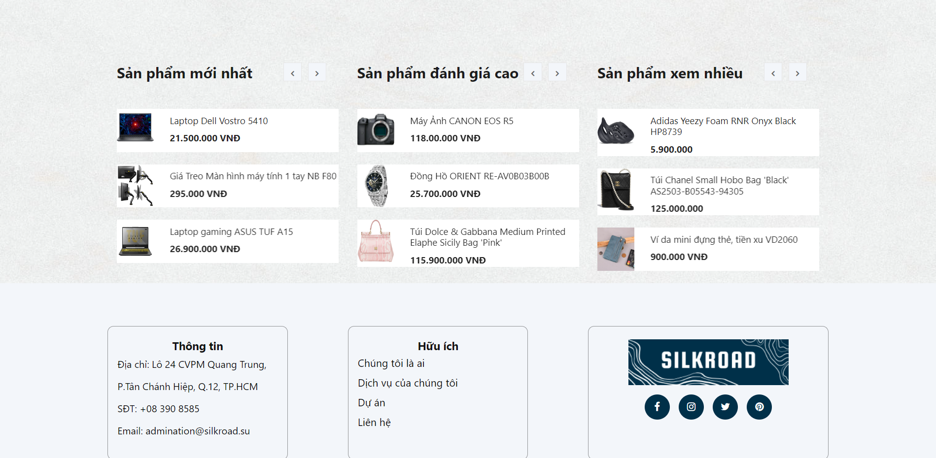

**Mô tả hoạt động:**

|  |  |  |  |
| --- | --- | --- | --- |
| **TT** | **Điều khiển** | **Sự kiện** | **Mô tả hoạt động** |
| 1 | Logo | Click | Trở về trang chủ |
| 2 | Trang chủ | Click | Trở về trang chủ |
| 3 | Liên hệ | Click | Hiện trang liên hệ |
| 4 | Đăng nhập | Click | Hiện trang đăng nhập |
| 5 | Tên các danh mục | Click | Hiện sản phẩm thuộc danh mục  tương ứng |
| 6 | Tên sản phẩm | Click | Hiện chi tiết của sản phẩm |
| 7 | Thêm vào giỏ hang | Click | Thêm sản phẩm vào giỏ hàng |
| 8 | Giỏ hàng | Click | Hiện trang giỏ hàng |

#### 

#### Trang sản phẩm

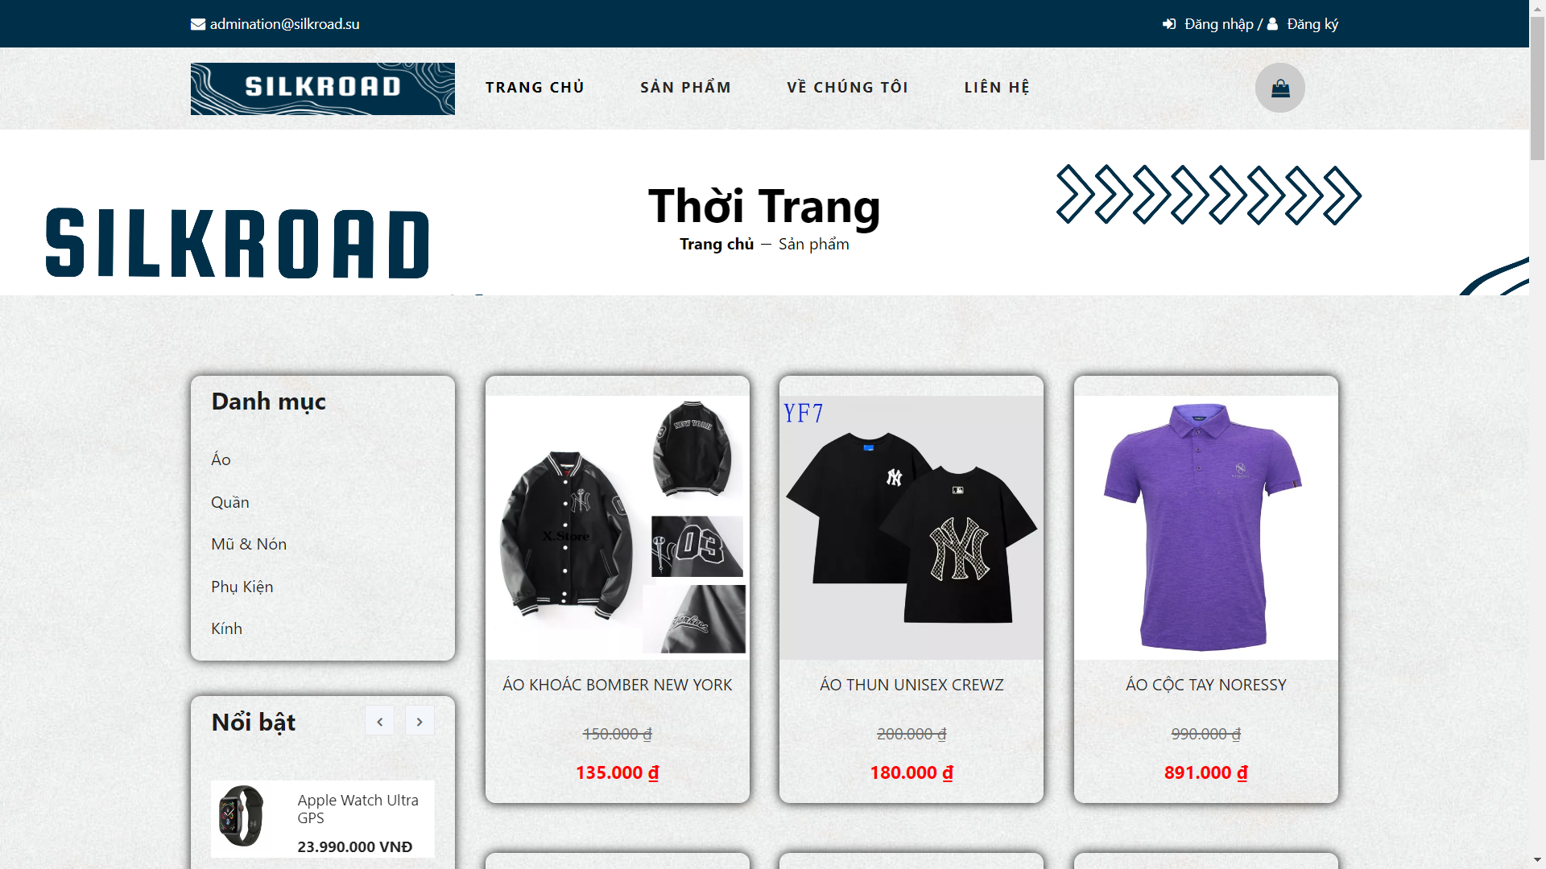

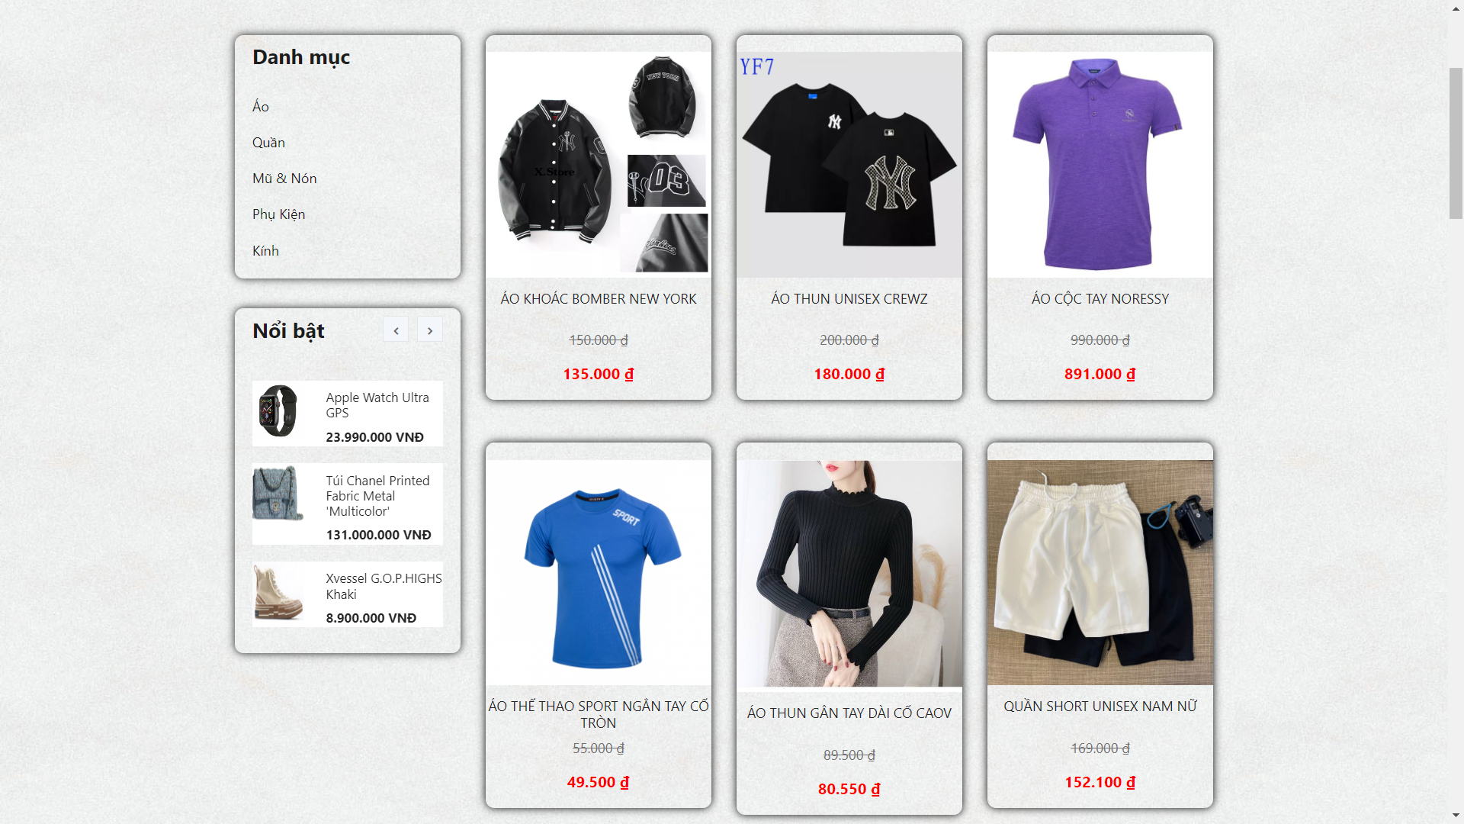

Mô tả hoạt động:

|  |  |  |  |
| --- | --- | --- | --- |
| **TT** | **Điều khiển** | **Sự kiện** | **Mô tả hoạt động** |
| 1 | Logo | Click | Trở về trang chủ |
| 2 | Trang chủ | Click | Trở về trang chủ |
| 3 | Liên hệ | Click | Hiện trang liên hệ |
| 4 | Đăng nhập | Click | Hiện trang đăng nhập |
| 6 | Tên các sản phẩm | Click | Hiện chi tiết của sản phẩm |
| 7 | Thêm vào giỏ hang | Click | Thêm sản phẩm vào giỏ hàng |
| 8 | Giỏ hàng | Click | Hiện trang giỏ hàng |

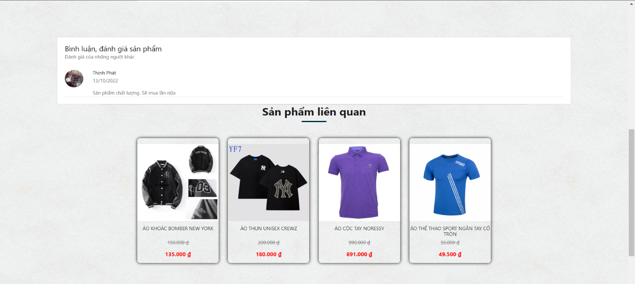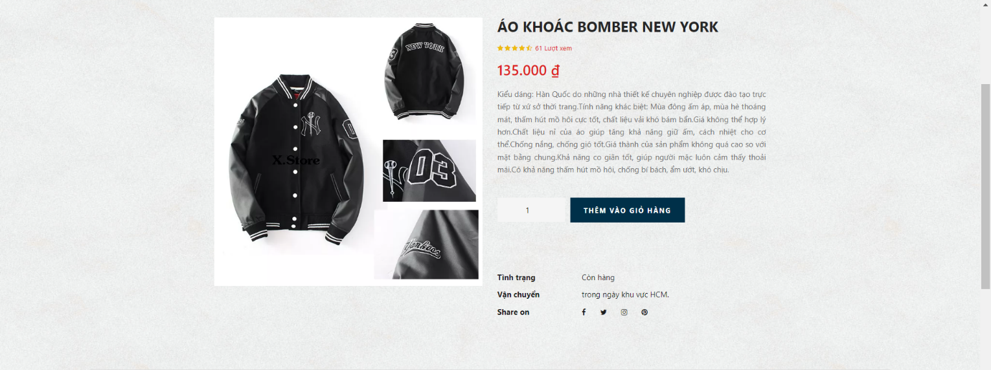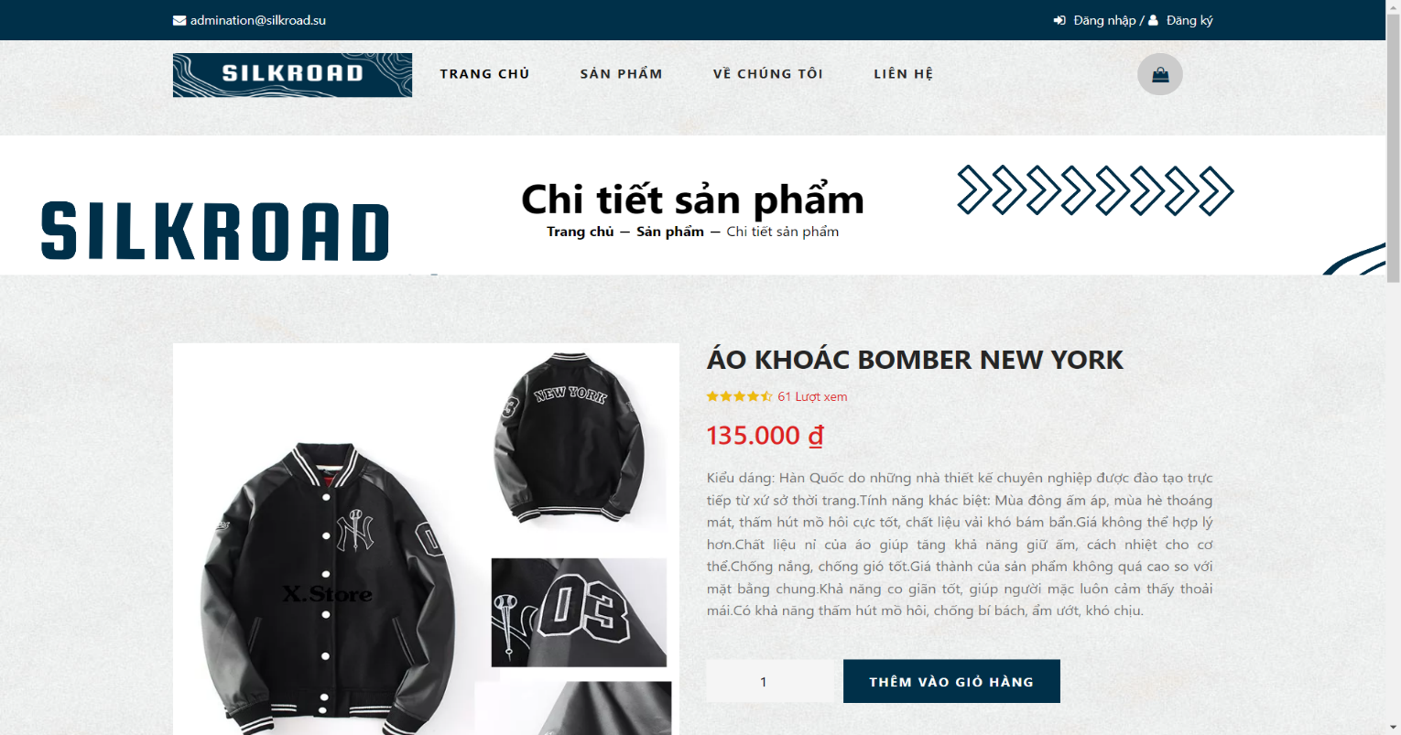**Trang chi tiết sản phẩm**

**Mô tả hoạt động:**

|  |  |  |  |
| --- | --- | --- | --- |
| **TT** | **Điều khiển** | **Sự kiện** | **Mô tả hoạt động** |
| 1 | Logo | Click | Trở về trang chủ |
| 2 | Trang chủ | Click | Trở về trang chủ |
| 3 | Liên hệ | Click | Hiện trang liên hệ |
| 4 | Đăng nhập | Click | Hiện trang đăng nhập |
| 6 | Tên các sản phẩm | Click | Hiện chi tiết của sản phẩm |
| 7 | Thêm vào giỏ hàng | Click | Thêm sản phẩm vào giỏ hàng |
| 8 | Giỏ hàng | Click | Hiện trang giỏ hàng |
| 9 | Bình luận | Click | Thêm bình luận về sản phẩm |

#### Trang đăng nhập

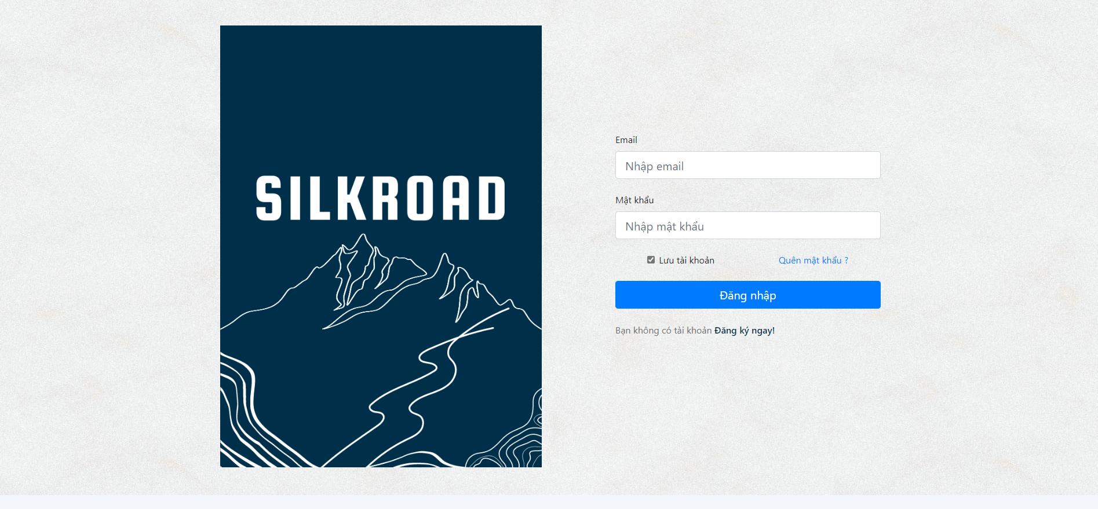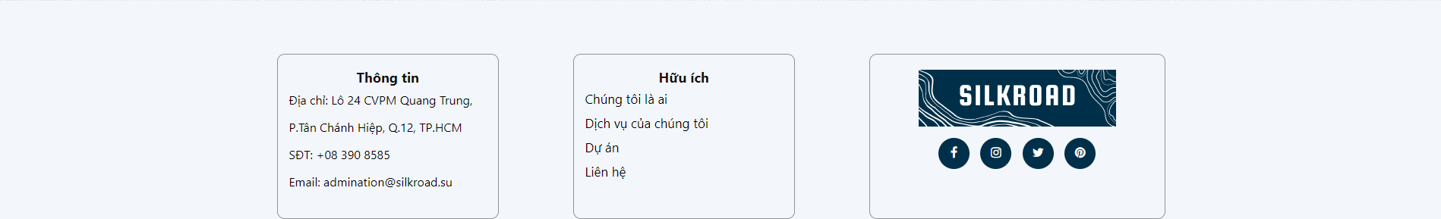

**Mô tả hoạt động:**

|  |  |  |  |
| --- | --- | --- | --- |
| **TT** | **Điều khiển** | **Sự kiện** | **Mô tả hoạt động** |
| 1 | Logo | Click | Trở về trang chủ |
| 2 | Trang chủ | Click | Trở về trang chủ |
| 3 | Liên hệ | Click | Hiện trang liên hệ |
| 4 | Đăng nhập | Click | Đăng nhập tài khoản |
| 5 | Quên mật khẩu | Click | Hiện trang quên mật khẩu |
| 6 | Chưa có tài khoản | Click | Hiện trang đăng kí |

#### Trang đăng ký

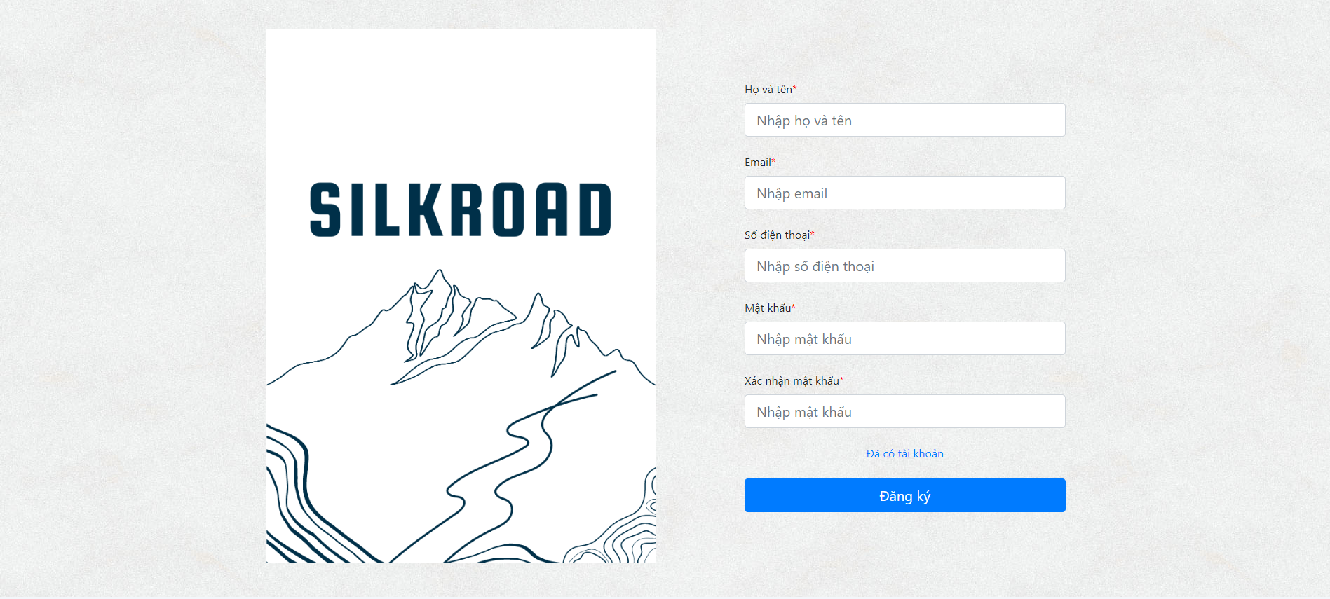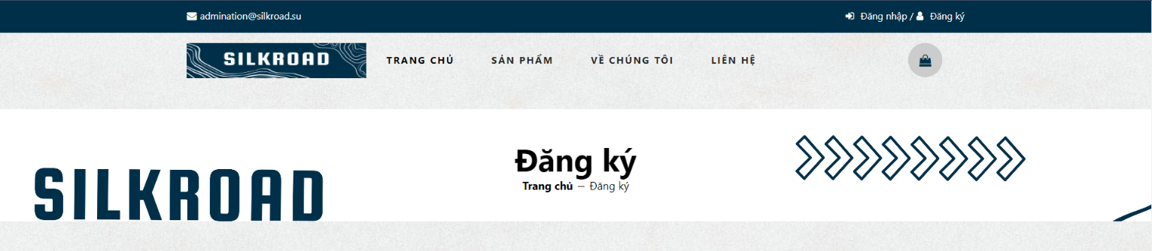

**Mô tả hoạt động:**

|  |  |  |  |
| --- | --- | --- | --- |
| **TT** | **Điều khiển** | **Sự kiện** | **Mô tả hoạt động** |
| 1 | Logo | Click | Trở về trang chủ |
| 2 | Trang chủ | Click | Trở về trang chủ |
| 3 | Liên hệ | Click | Hiện trang liên hệ |
| 4 | Đăng ký | Click | Đăng ký tài khoản của khách hang lên hệ thống |
| 5 | Đã có tài khoản | Click | Hiện Trang Đăng Nhập |

#### Trang người dùng

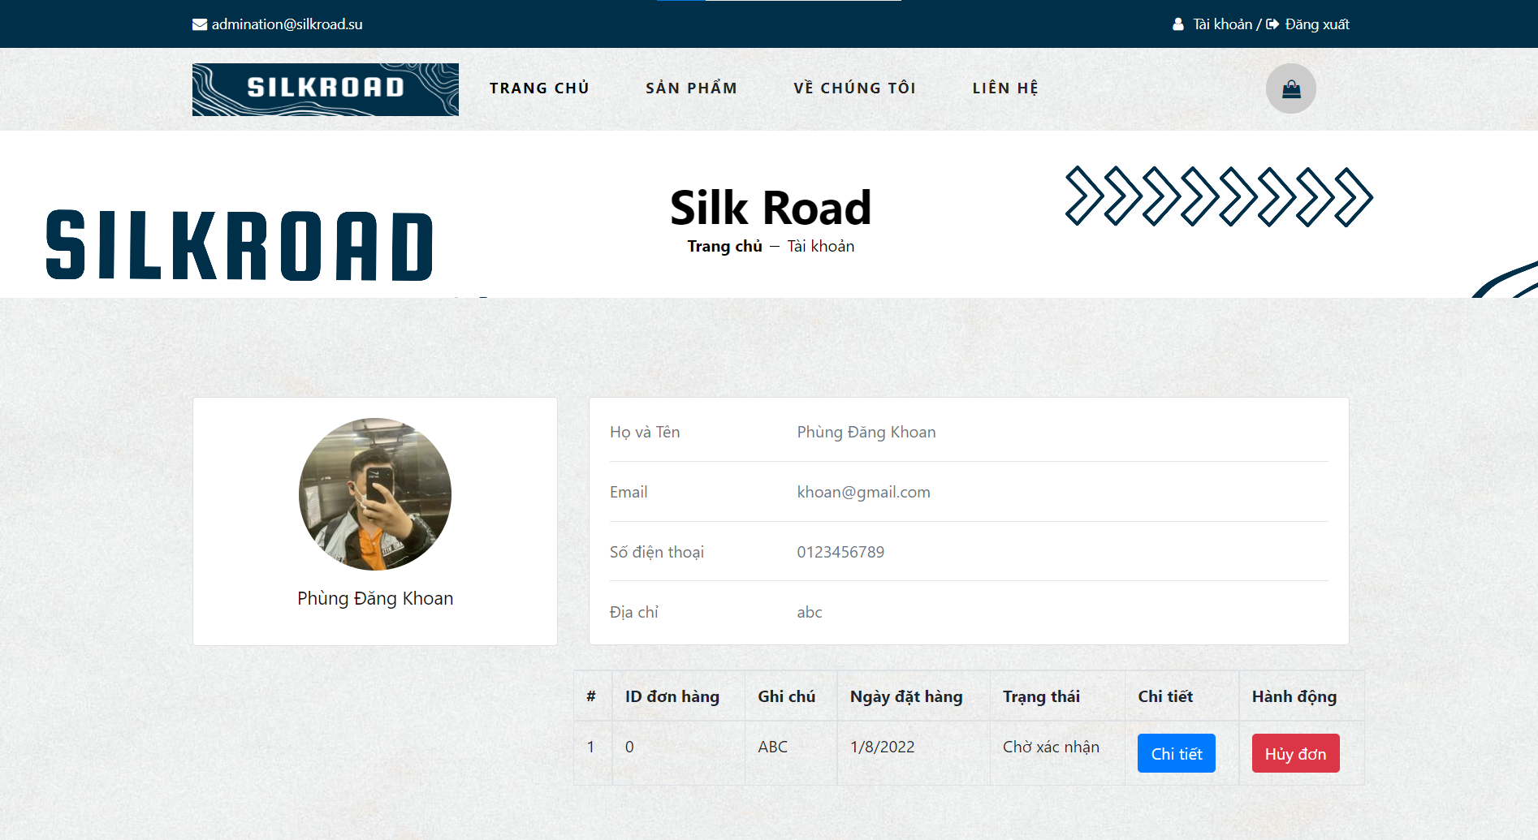

#### Mô tả hoạt động

|  |  |  |  |
| --- | --- | --- | --- |
| **TT** | **Điều khiển** | **Sự kiện** | **Mô tả hoạt động** |
| 1 | Logo | Click | Trở về trang chủ |
| 2 | Trang chủ | Click | Trở về trang chủ |
| 3 | Liên hệ | Click | Hiện trang liên hệ |
| 4 | Đăng nhập | Click | Hiện trang đăng nhập |
| 5 | Form mật khẩu và mật khẩu mới | Write | Nhập mật khẩu mới để đổi |
| 6 | Thanh toán | Click | Xác nhận thanh toán cho người dùng |

#### Trang liên hệ

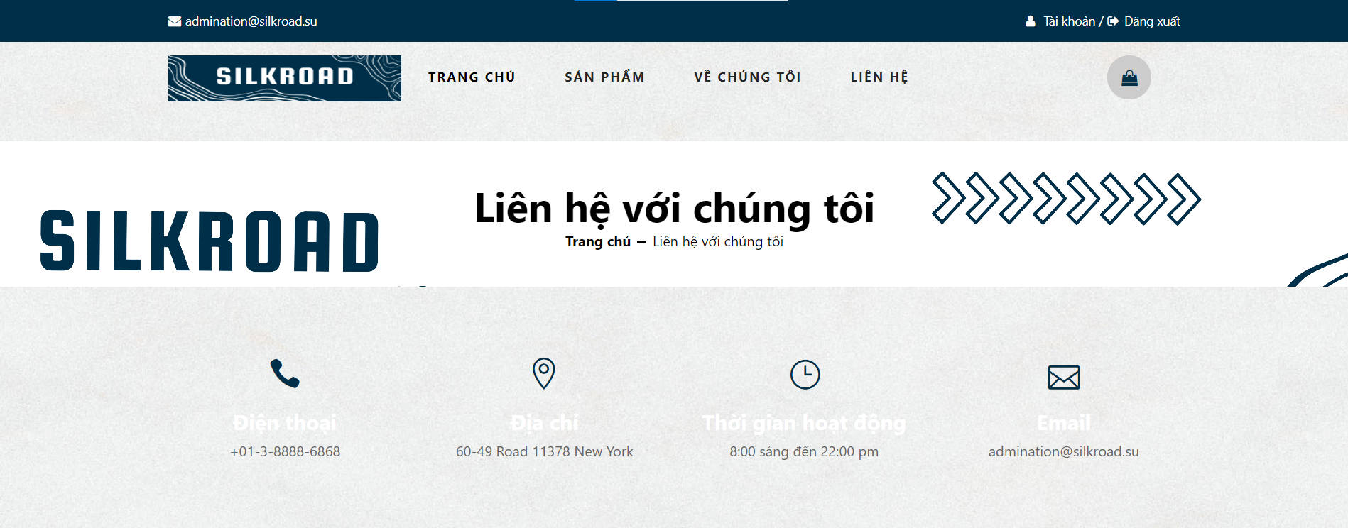

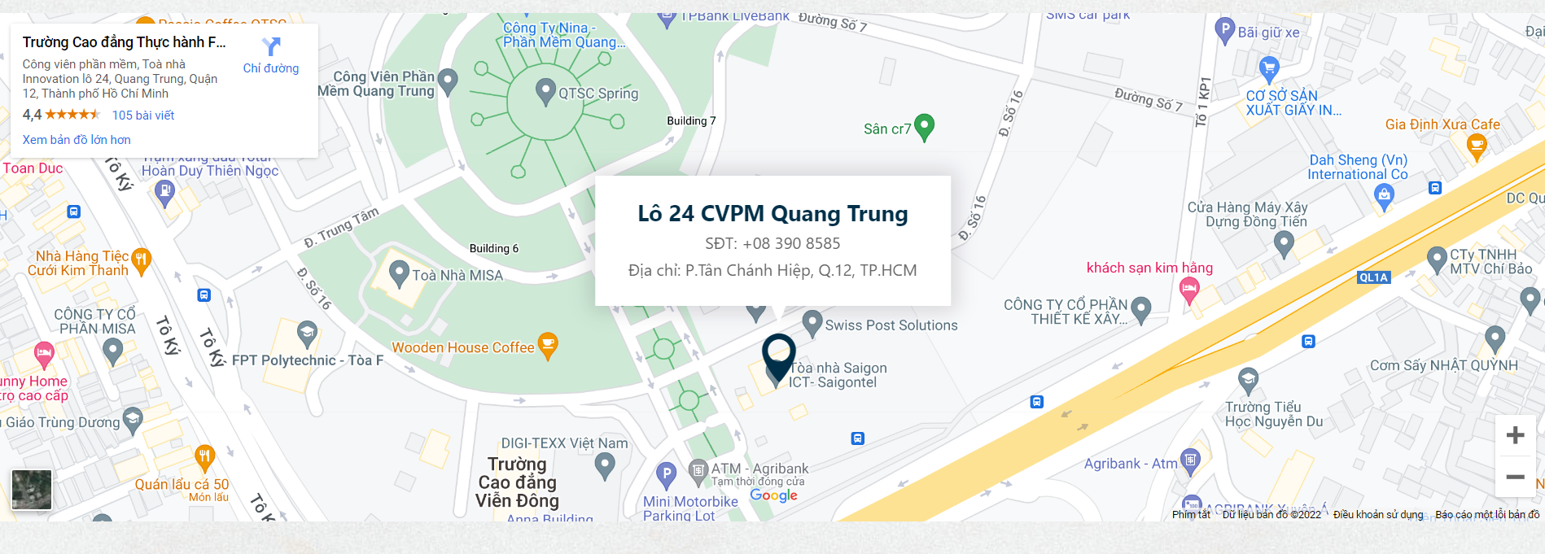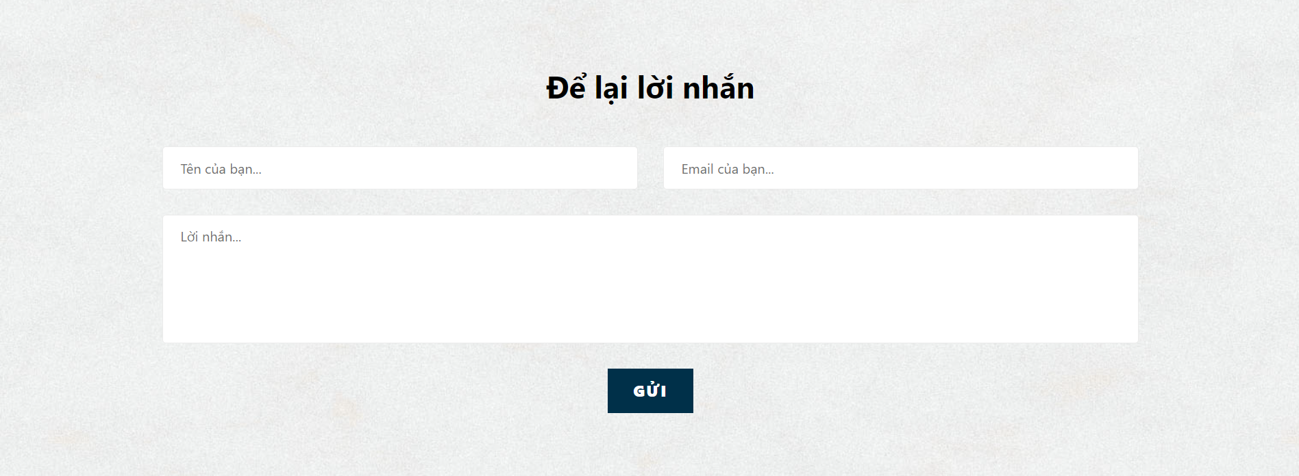

**Mô tả hoạt động:**

|  |  |  |  |
| --- | --- | --- | --- |
| **TT** | **Điều khiển** | **Sự kiện** | **Mô tả hoạt động** |
| 1 | Logo | Click | Trở về trang chủ |
| 2 | Trang chủ | Click | Trở về trang chủ |
| 3 | Liên hệ | Click | Hiện trang liên hệ |
| 4 | Đăng nhập | Click | Hiện trang đăng nhập |
| 5 | Gửi | Click | Để gửi thông tin cần liên hệ |

#### Trang giỏ hàng

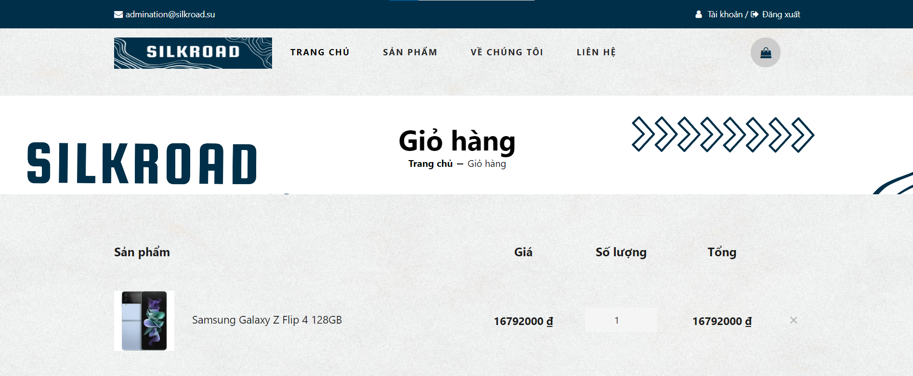

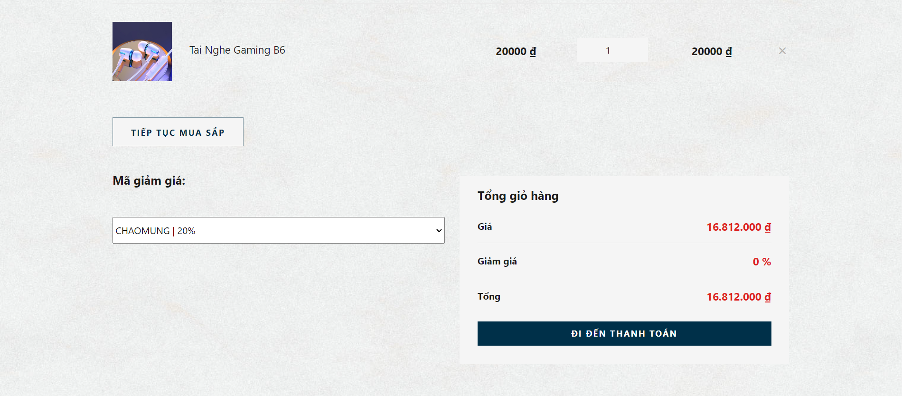



**Mô tả hoạt động:**

|  |  |  |  |
| --- | --- | --- | --- |
| **TT** | **Điều khiển** | **Sự kiện** | **Mô tả hoạt động** |
| 1 | Logo | Click | Trở về trang chủ |
| 2 | Trang chủ | Click | Trở về trang chủ |
| 3 | Liên hệ | Click | Hiện trang liên hệ |
| 4 | Đăng nhập | Click | Hiện trang đăng nhập |
| 5 | Sô lượng | Click | Tăng số lượng sản phẩm |
| 6 | Đi đến thanh toán | Click | Hiện trang thanh toán |
| 7 | Mã giảm giá | Click | Chọn mã giảm giá |

#### Trang thanh toán

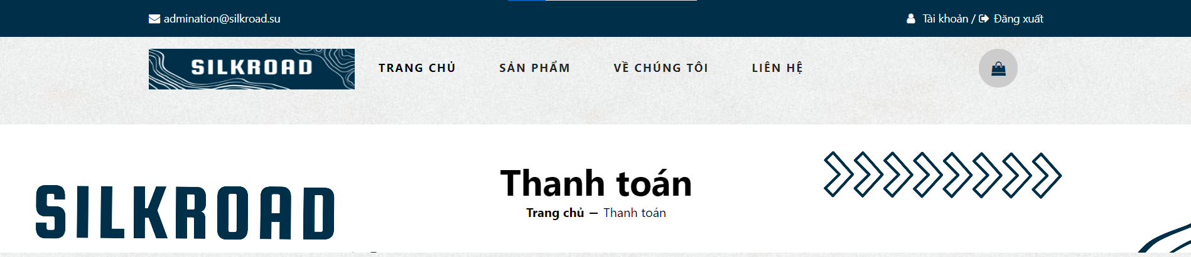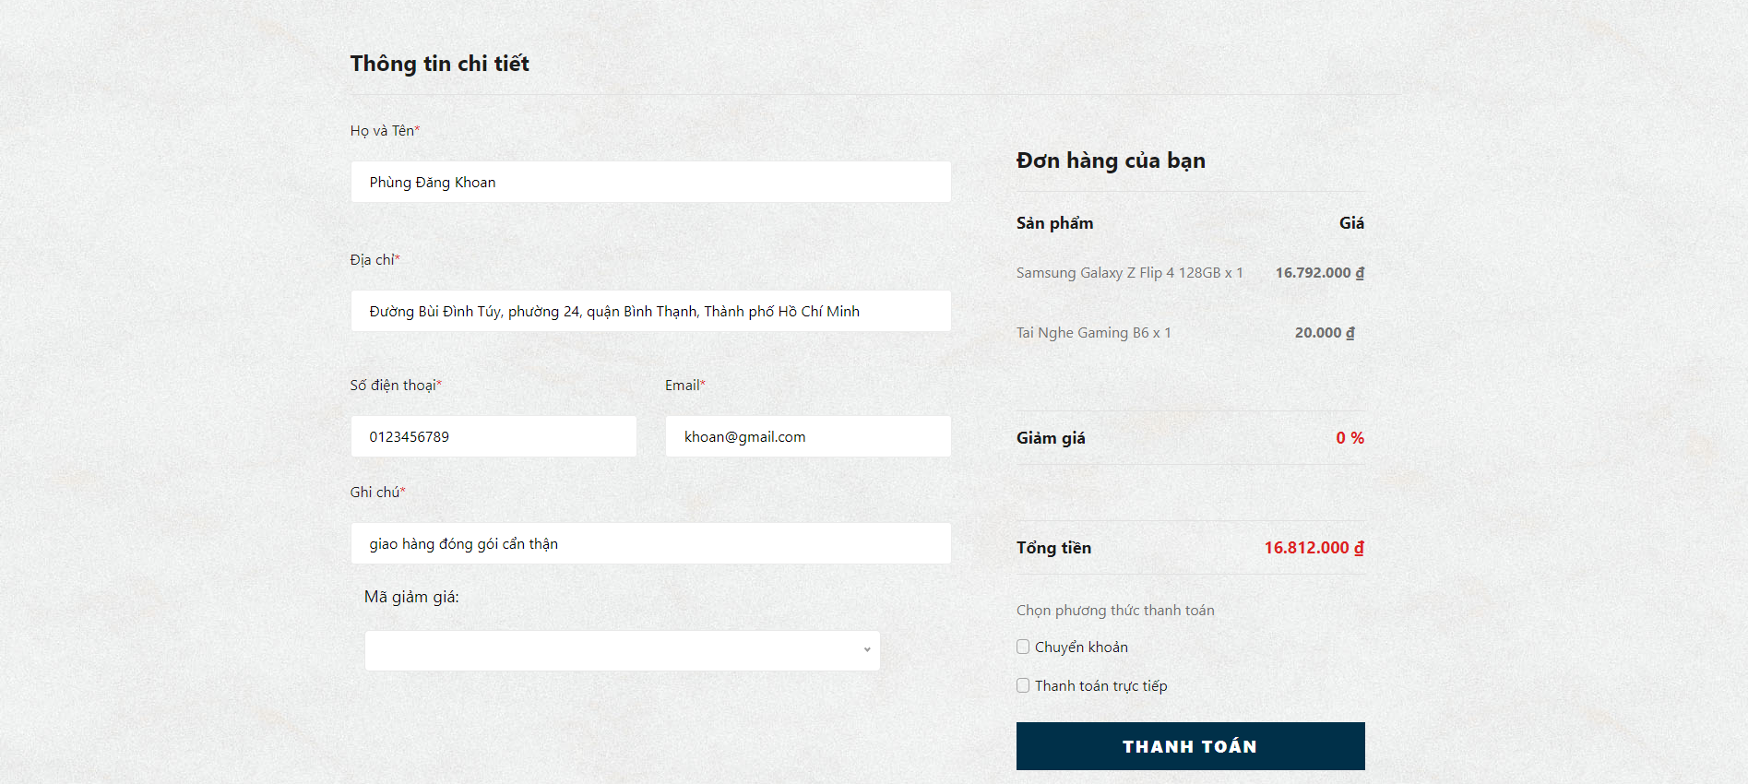

**Mô tả hoạt động:**

|  |  |  |  |
| --- | --- | --- | --- |
| **TT** | **Điều khiển** | **Sự kiện** | **Mô tả hoạt động** |
| 1 | Logo | Click | Trở về trang chủ |
| 2 | Trang chủ | Click | Trở về trang chủ |
| 3 | Liên hệ | Click | Hiện trang liên hệ |
| 4 | Đăng nhập | Click | Hiện trang đăng nhập |
| 5 | Form thông tin | Write | Điền thông tin người nhận |
| 6 | Thanh toán | Click | Xác nhận thanh toán cho người dùng |

### Giao diện các trang trong phần admin

#### Trang chủ

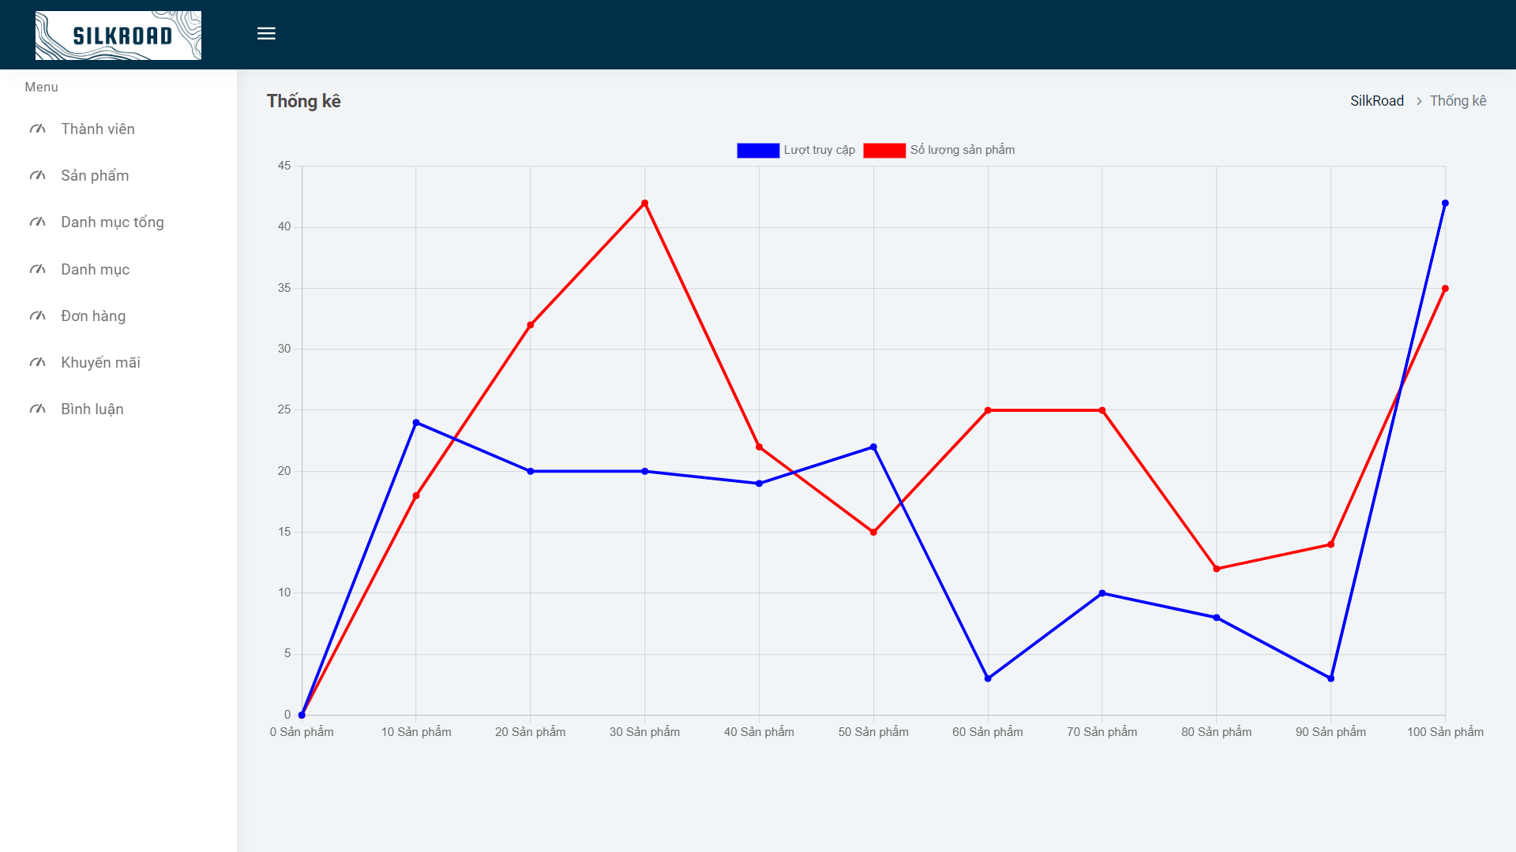

**Mô tả hoạt động:**

|  |  |  |  |
| --- | --- | --- | --- |
| **TT** | **Điều khiển** | **Sự kiện** | **Mô tả hoạt động** |
| 1 | Logo | Click | Trở về trang chủ |
| 2 | Danh mục | Click | Hiện toàn bộ các danh mục đang có của bảng danh mục |
| 3 | Danh mục tổng | Click | Hiện toàn bộ các danh mục đang có của bảng danh mục tổng |
| 4 | Sản phẩm | Click | Hiện toàn bộ các sản phẩm đang có |
| 5 | Bình luận | Click | Hiện toàn bộ các bình luận đang có |
| 6 | Bài viết | Click | Hiện toàn bộ các bài viết đang có |
| 7 | Thành viên | Click | Hiện toàn bộ các tài khoản đang có |

**Trang quản lý danh mục tổng**

**Hiện danh mục tổng**

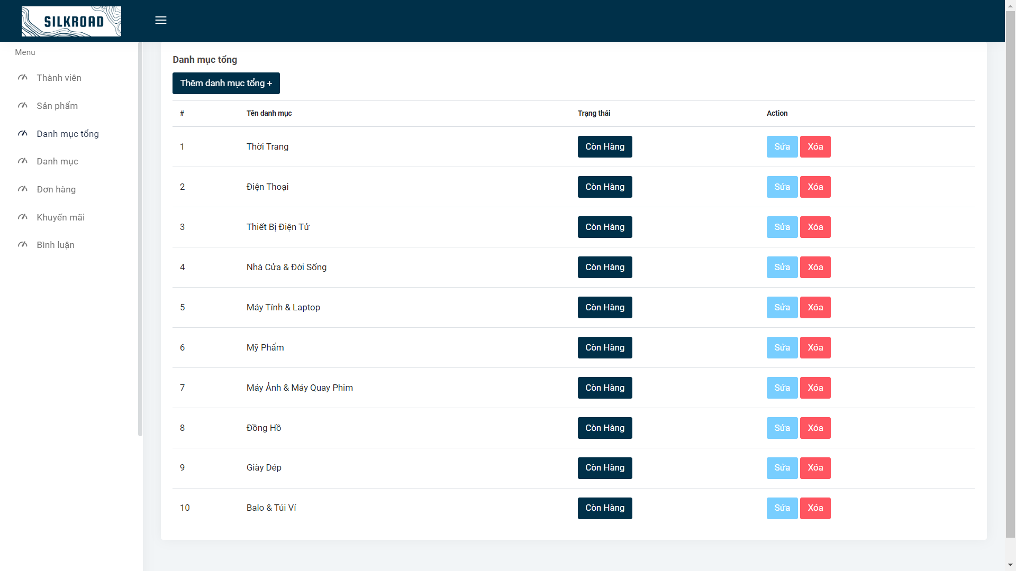

**Mô tả hoạt động:**

|  |  |  |  |
| --- | --- | --- | --- |
| **TT** | **Điều khiển** | **Sự kiện** | **Mô tả hoạt động** |
| 1 | Logo | Click | Trở về trang chủ |
| 2 | Danh mục tổng | Click | Hiện toàn bộ các danh mục tổng đang có của bảng danh mục tổng |
| 3 | Thêm danh mục tổng | Click | Hiện trang thêm danh mục tổng |
| 4 | Sửa | Click | Hiện trang sửa của danh mục tổng được chọn |
| 5 | Xoá | Click | Xoá dữ liệu danh mục tổng được chọn |

**Thêm danh mục tổng**

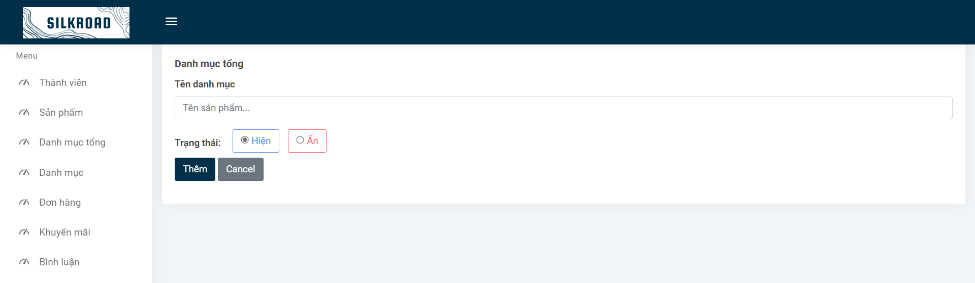

**Mô tả hoạt động:**

|  |  |  |  |
| --- | --- | --- | --- |
| **TT** | **Điều khiển** | **Sự kiện** | **Mô tả hoạt động** |
| 1 | Thêm | Click | Thêm dữ liệu vào database |
| 2 | Cancel | Click | Trở về trang danh mục tổng |

#### Trang quản lý danh mục

**Hiện danh mục**

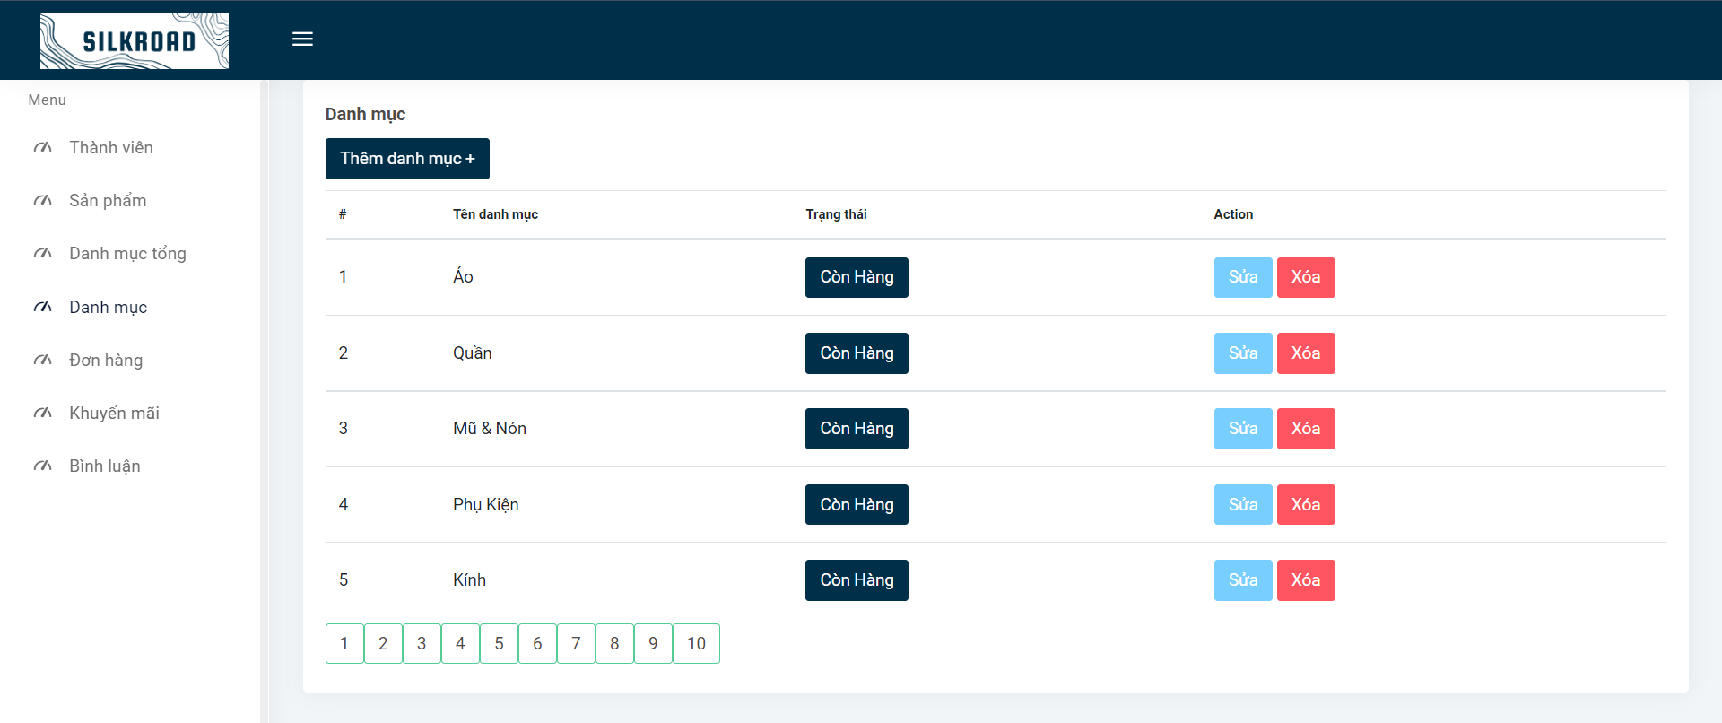

**Mô tả hoạt động:**

|  |  |  |  |
| --- | --- | --- | --- |
| **TT** | **Điều khiển** | **Sự kiện** | **Mô tả hoạt động** |
| 1 | Logo | Click | Trở về trang chủ |
| 2 | Danh mục | Click | Hiện toàn bộ các danh mục đang có của bảng danh mục |
| 3 | Thêm danh mục | Click | Hiện trang thêm danh mục |
| 4 | Sửa | Click | Hiện trang sửa của danh mục được chọn |
| 5 | Xoá | Click | Xoá dữ liệu danh mục được chọn |

**Thêm danh mục**



**Mô tả hoạt động:**

|  |  |  |  |
| --- | --- | --- | --- |
| **TT** | **Điều khiển** | **Sự kiện** | **Mô tả hoạt động** |
| 1 | Thêm | Click | Thêm dữ liệu vào database |
| 2 | Cancel | Click | Trở về trang danh mục |

**Sửa danh mục**

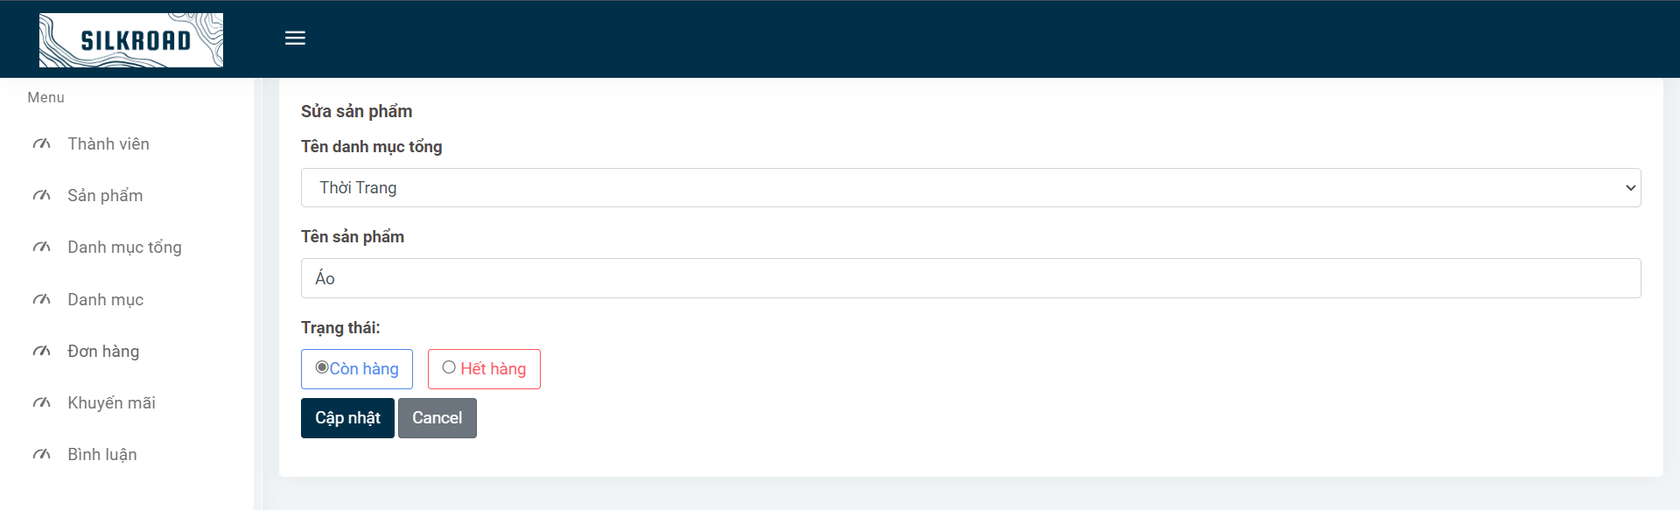

**Mô tả hoạt động:**

|  |  |  |  |
| --- | --- | --- | --- |
| **TT** | **Điều khiển** | **Sự kiện** | **Mô tả hoạt động** |
| 1 | Cập nhật | Click | Sửa dữ liệu trong database |
| 2 | Cancel | Click | Trở về trang danh mục |

#### Trang quản lý sản phẩm

**Hiện sản phẩm**

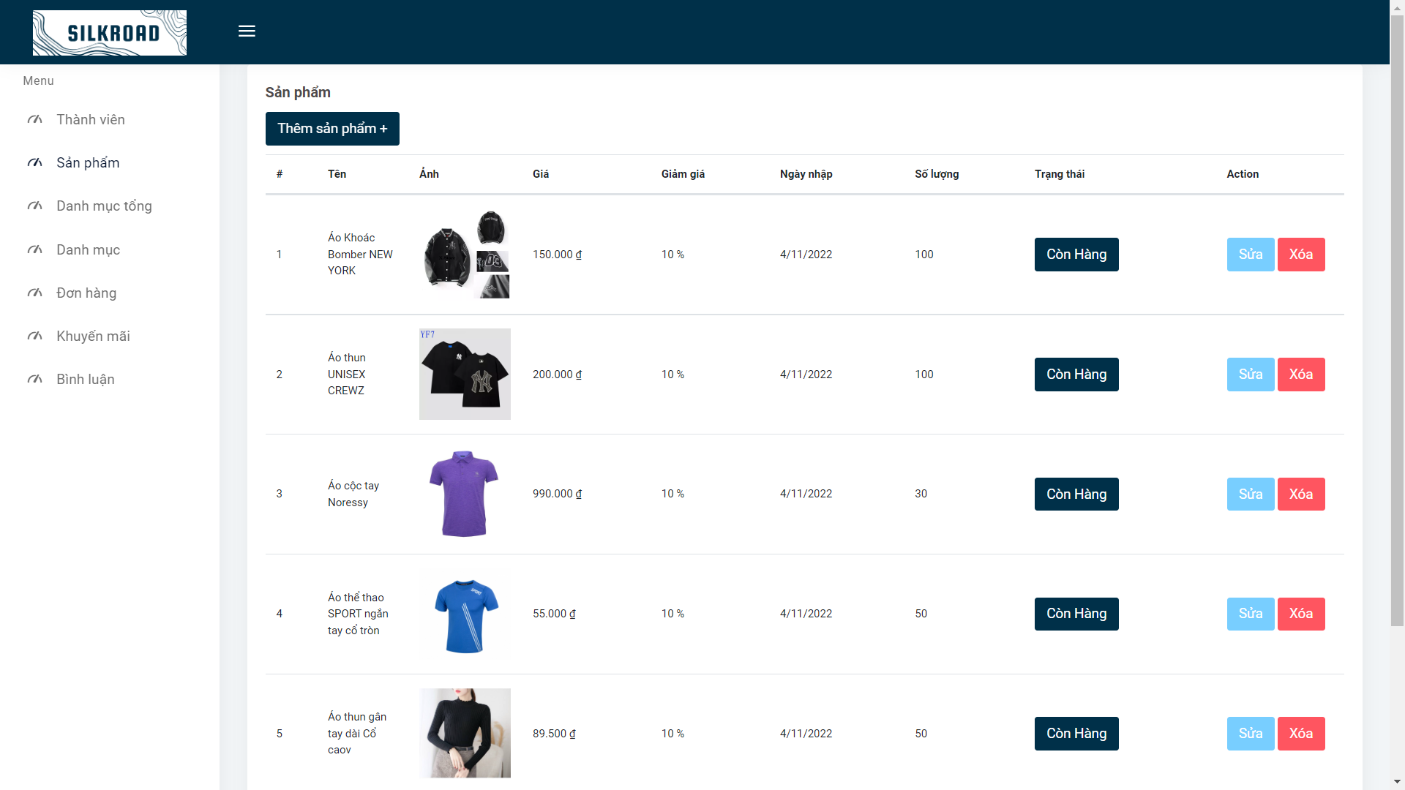

**Mô tả hoạt động:**

|  |  |  |  |
| --- | --- | --- | --- |
| **TT** | **Điều khiển** | **Sự kiện** | **Mô tả hoạt động** |
| 1 | Logo | Click | Trở về trang chủ |
| 2 | Sản phẩm | Click | Hiện toàn bộ các sản phẩm đang có của bảng sản phẩm |
| 3 | Thêm sản phẩm | Click | Hiện trang thêm sản phẩm |
| 4 | Sửa | Click | Hiện trang sửa của sản phẩm được chọn |
| 5 | Xoá | Click | Xoá dữ liệu sản phẩm được chọn |

**Thêm sản phẩm**

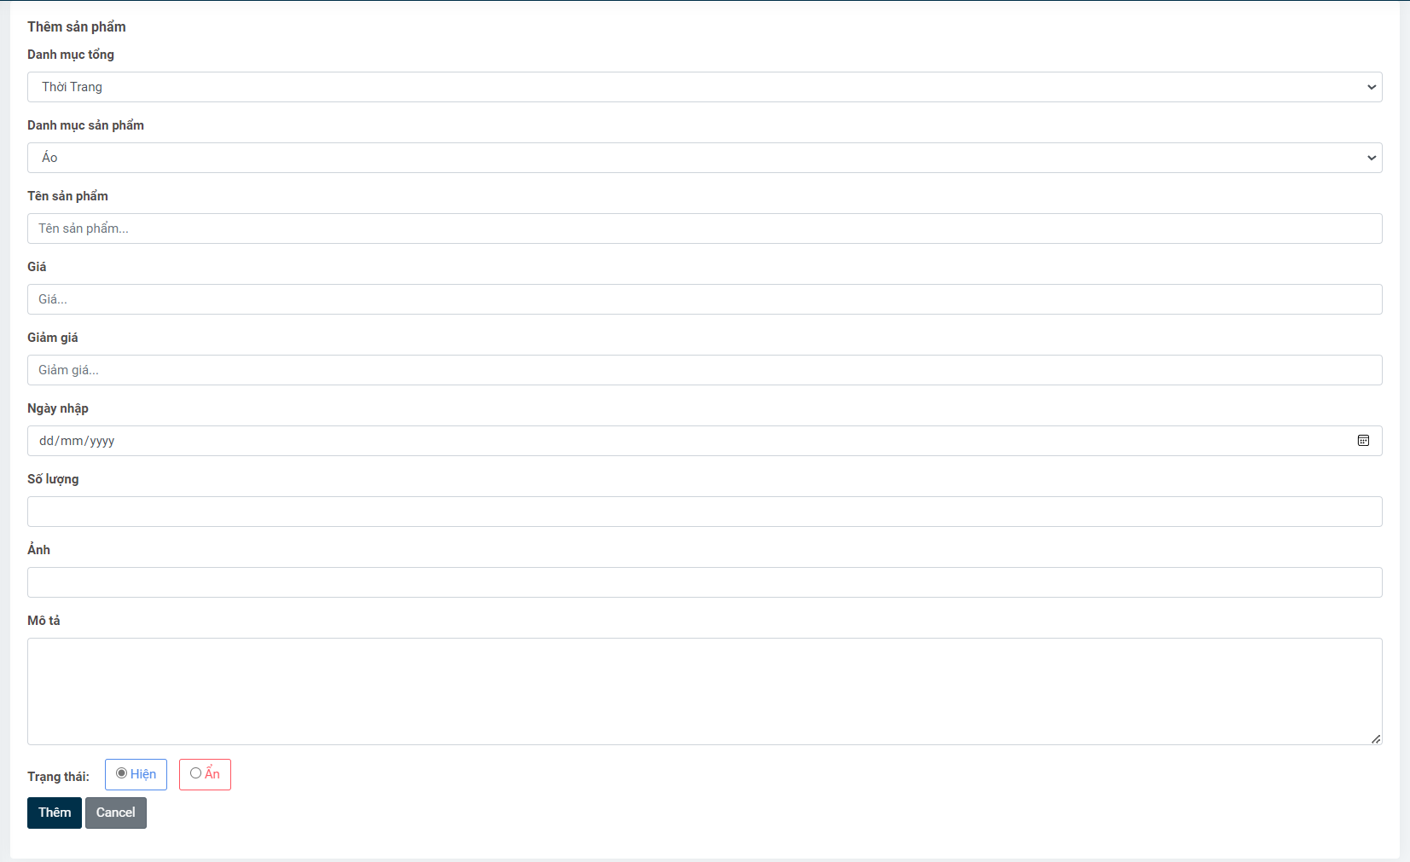

**Mô tả hoạt động:**

|  |  |  |  |
| --- | --- | --- | --- |
| **TT** | **Điều khiển** | **Sự kiện** | **Mô tả hoạt động** |
| 1 | Submit | Click | Thêm dữ liệu vào database |
| 2 | Cancel | Click | Trở về trang sản phẩm |

#### Trang quản lý đơn hàng

**Hiện đơn hàng**

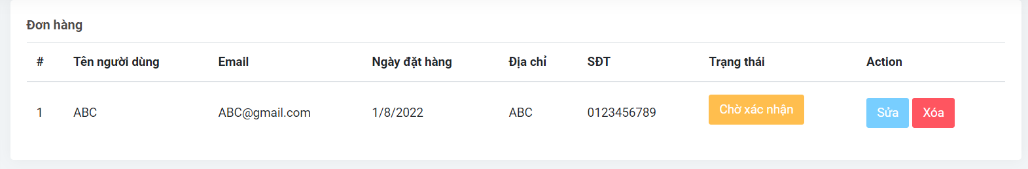

**Mô tả hoạt động:**

|  |  |  |  |
| --- | --- | --- | --- |
| **TT** | **Điều khiển** | **Sự kiện** | **Mô tả hoạt động** |
| 1 | Logo | Click | Trở về trang chủ |
| 2 | Đơn hàng | Click | Hiện toàn bộ các đơn hàng đang có của bảng đơn hang |
| 3 | Sửa | Click | Hiện trang sửa của đơn hàng được chọn |
| 4 | Xoá | Click | Xoá dữ liệu đơn hàng được chọn |

#### Trang quản lý thông báo

**Hiện thông báo**

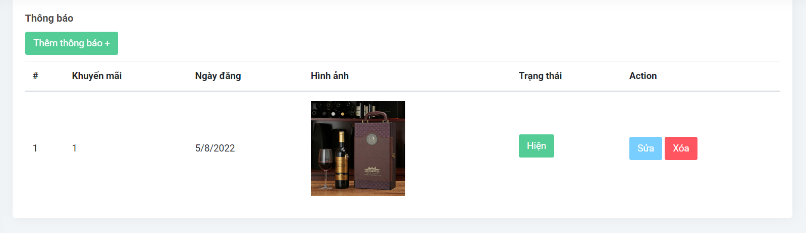

**Mô tả hoạt động:**

|  |  |  |  |
| --- | --- | --- | --- |
| **TT** | **Điều khiển** | **Sự kiện** | **Mô tả hoạt động** |
| 1 | Logo | Click | Trở về trang chủ |
| 2 | Thông báo | Click | Hiện toàn bộ các thông báo đang có của bảng thông báo |
| 3 | Thêm thông báo | Click | Hiện trang thêm thông báo |
| 4 | Sửa | Click | Hiện trang sửa của thông báo được chọn |
| 5 | Xoá | Click | Xoá dữ liệu thông báo được chọn |

#### Trang quản lý thành viên

**Hiện thành viên**

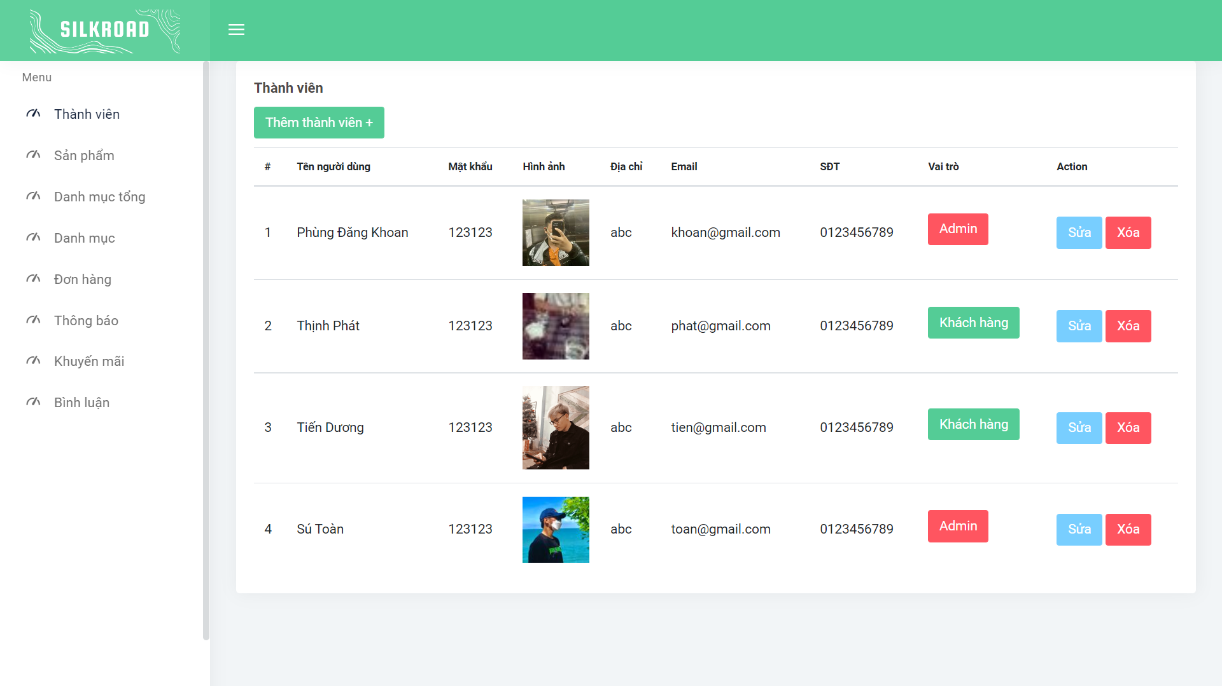

**Mô tả hoạt động:**

|  |  |  |  |
| --- | --- | --- | --- |
| **TT** | **Điều khiển** | **Sự kiện** | **Mô tả hoạt động** |
| 1 | Logo | Click | Trở về trang chủ |
| 2 | Thành viên | Click | Hiện toàn bộ các thành viên đang có của bảng thành viên |
| 3 | Thêm thành viên | Click | Hiện trang thêm thành viên |
| 4 | Sửa | Click | Hiện trang sửa của thành viên được chọn |
| 5 | Xoá | Click | Xoá dữ liệu thành viên được chọn |

# THỰC HIỆN DỰ ÁN

### Tổ chức mã nguồn của dự án :

**Cây folder**

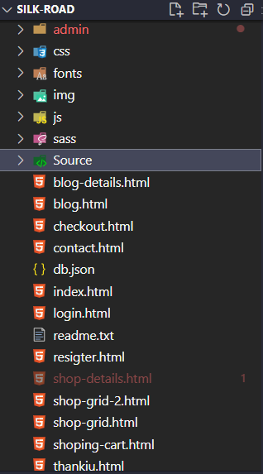

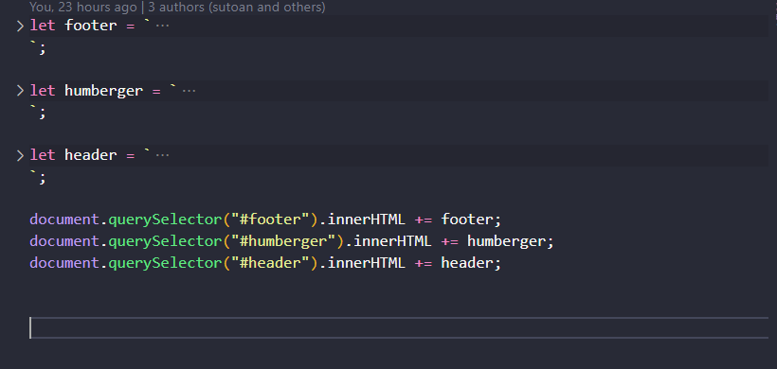**Controller**

### Thực hiện trang chủ :





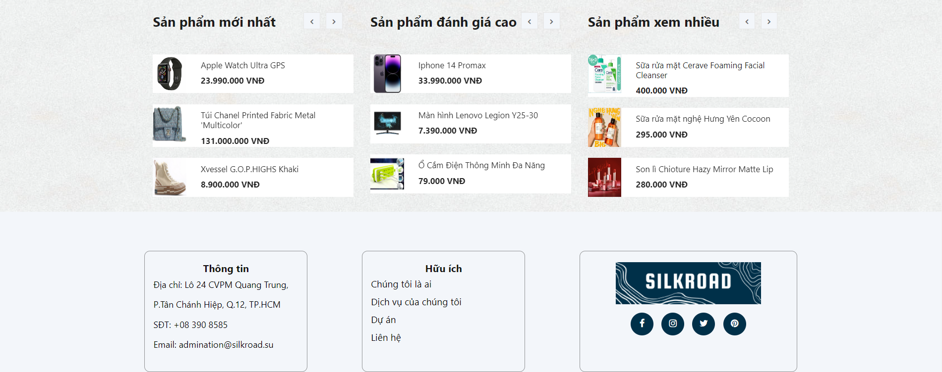

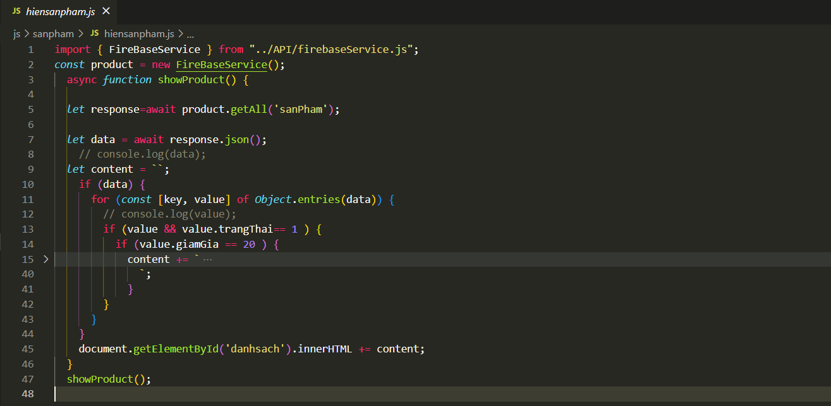

#### 

#### Thực hiện trang chi tiết sản phẩm:

#### 

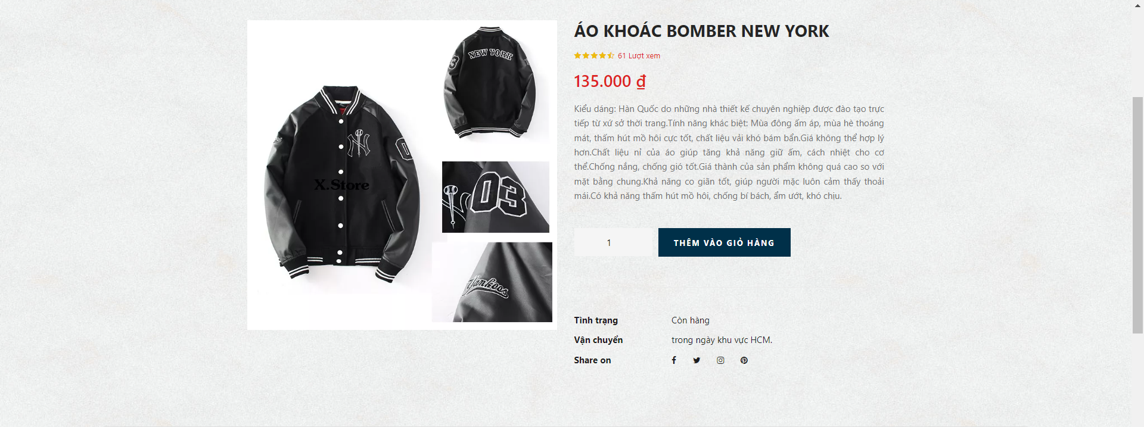

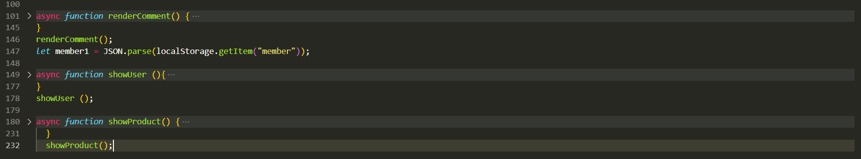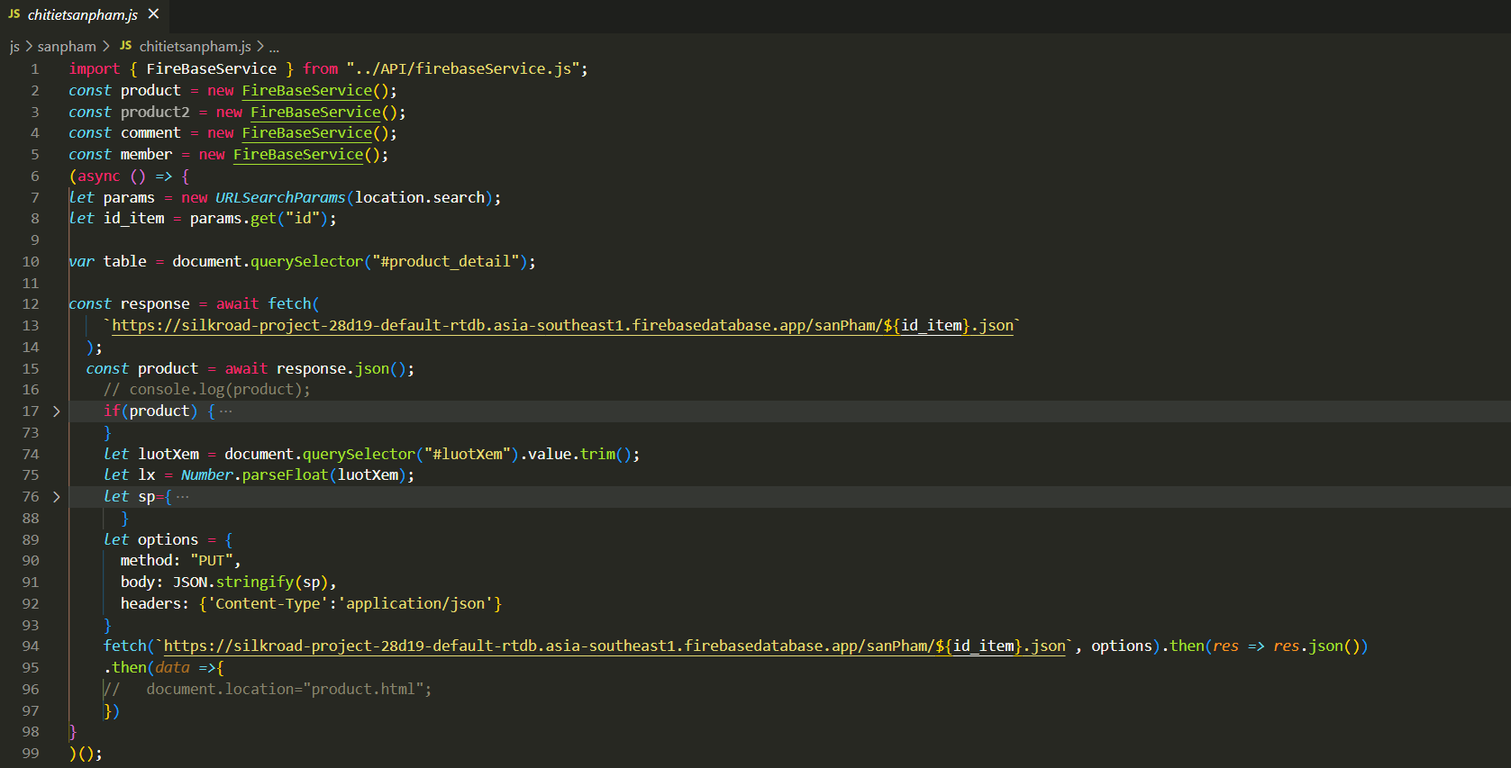

### Thực hiện sản phẩm theo danh mục:





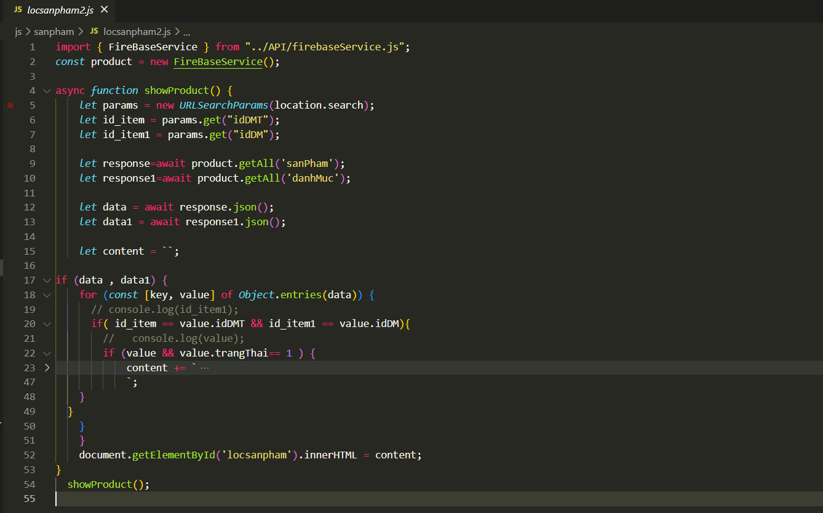

### Thực hiện trang đăng nhập:



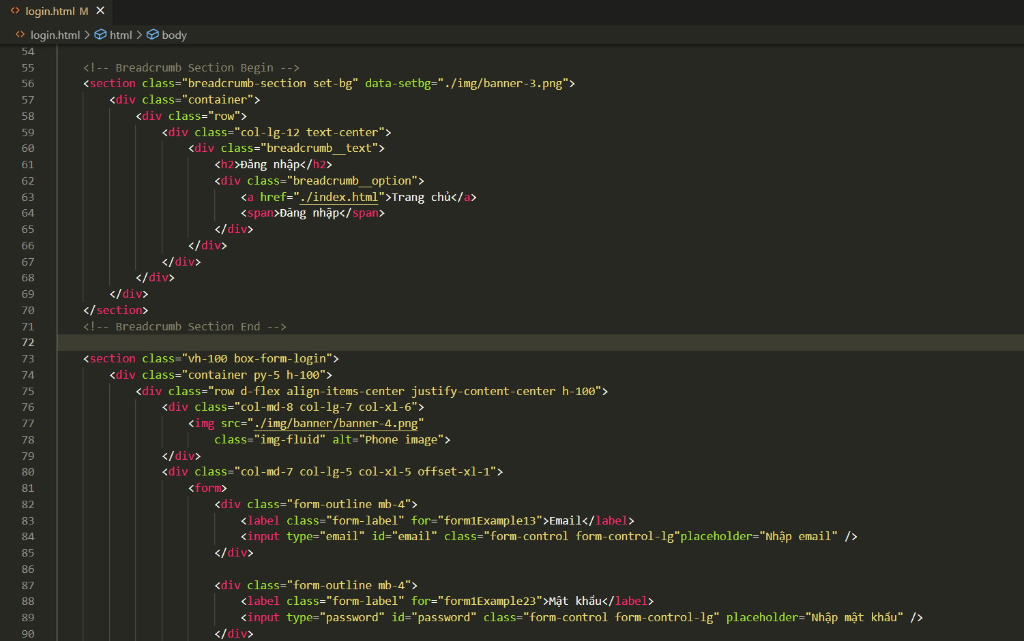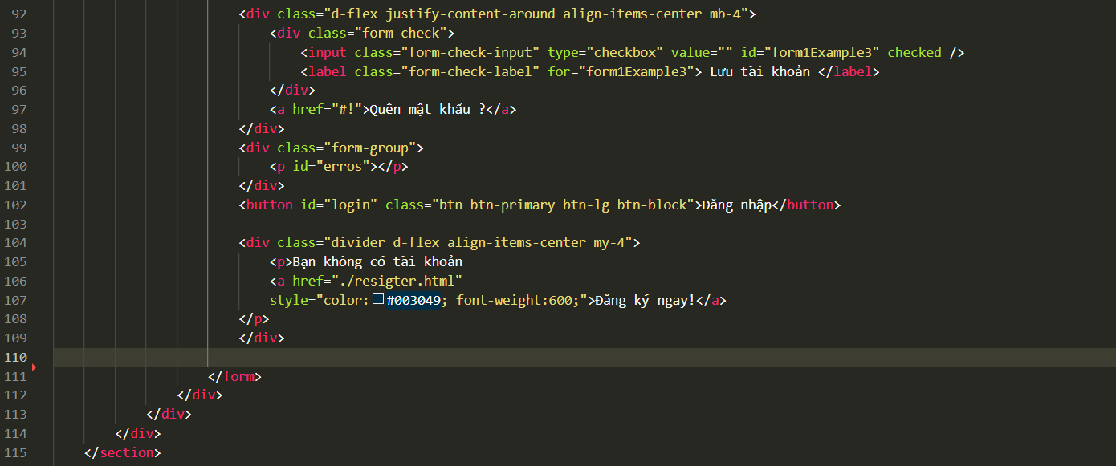

### Thực hiện trang đăng ký:

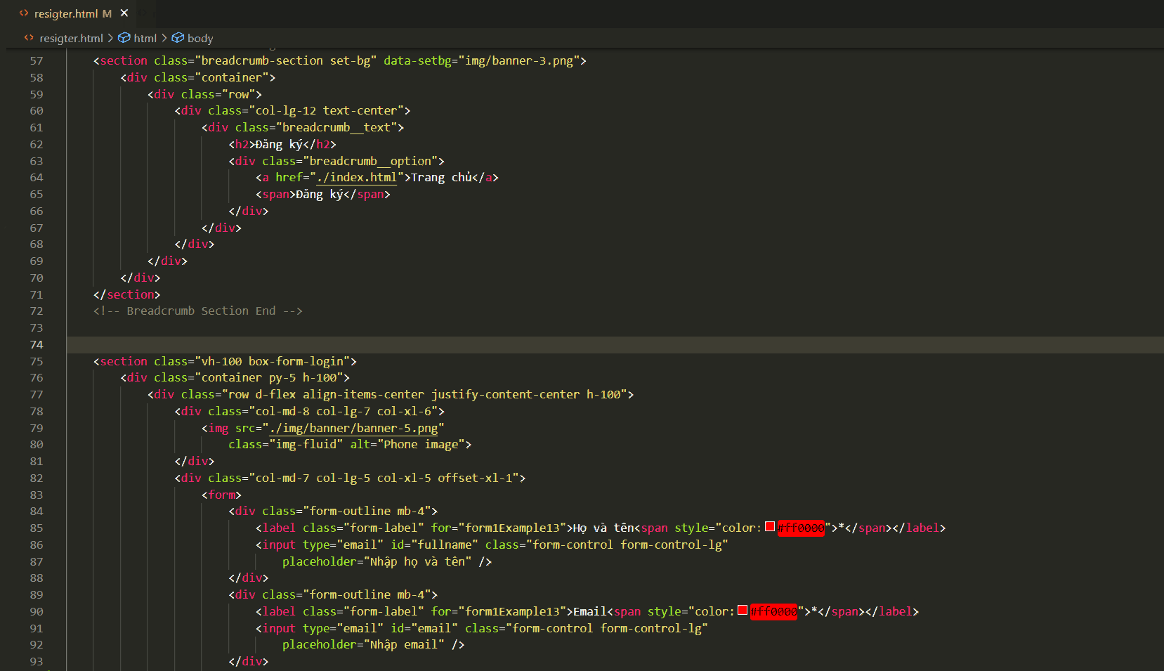

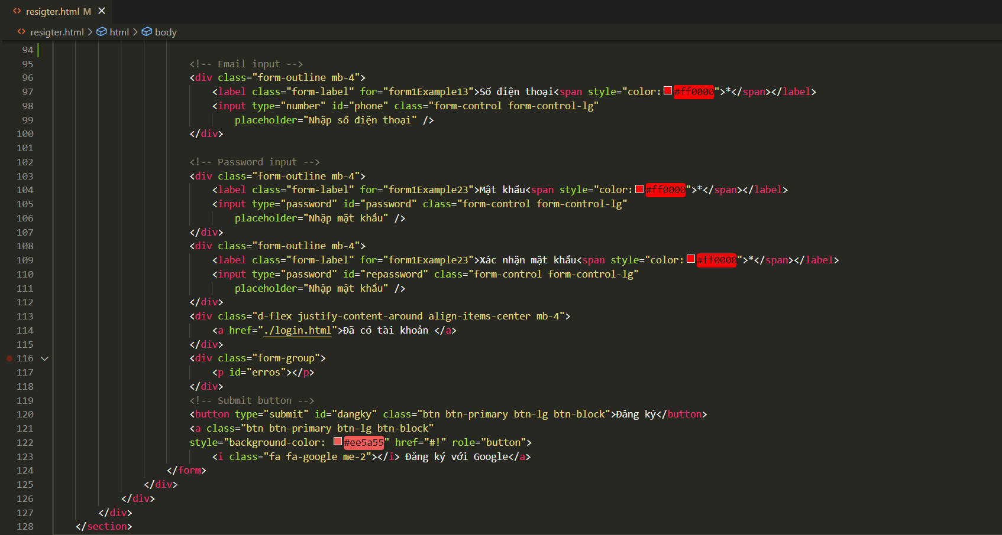

### Thực hiện trang người dùng:



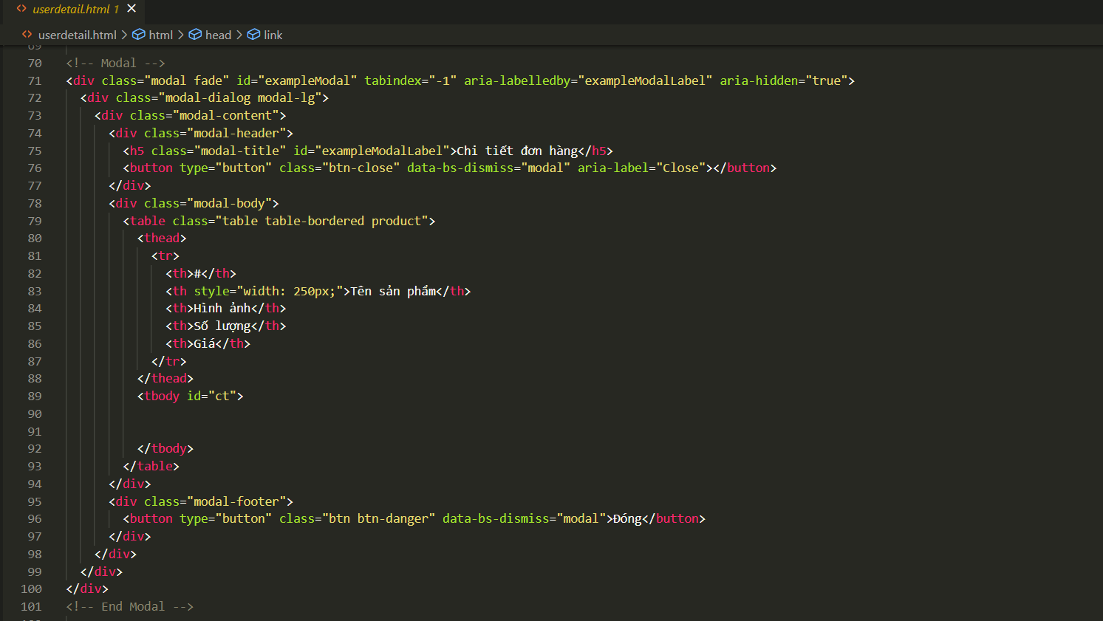

### Thực hiện trang liên hệ:

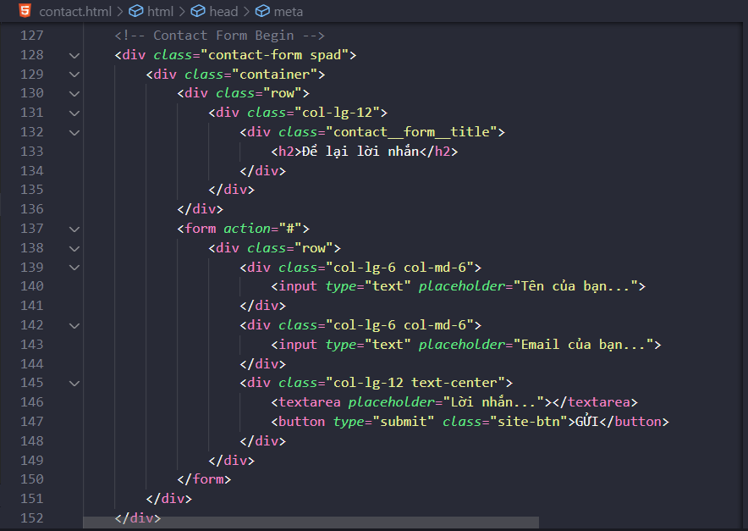

### Thực hiện trang giỏ hàng:







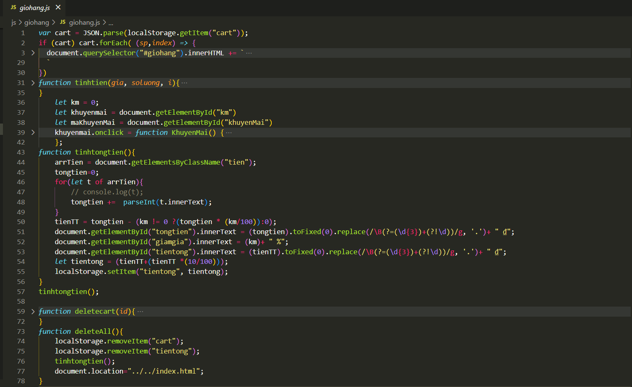

### Thực hiện trang thanh toán:



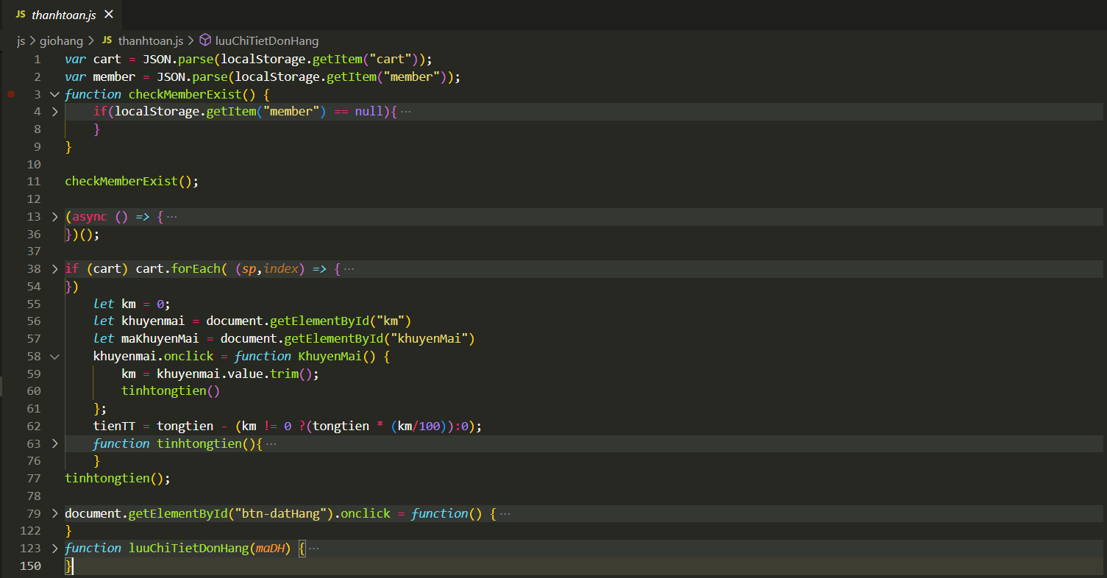

### Thực hiện trang thống kê



### Thực hiện trang quản lý danh mục tổng:

Hiện danh mục tổng:



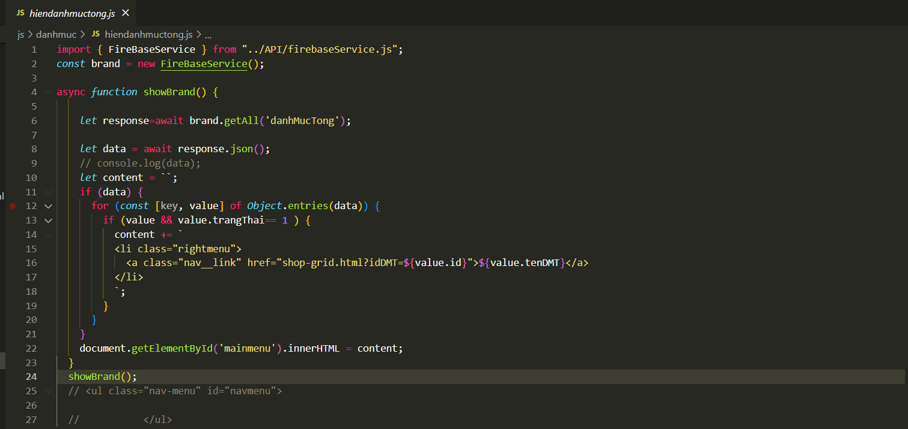

Thêm danh mục tổng:

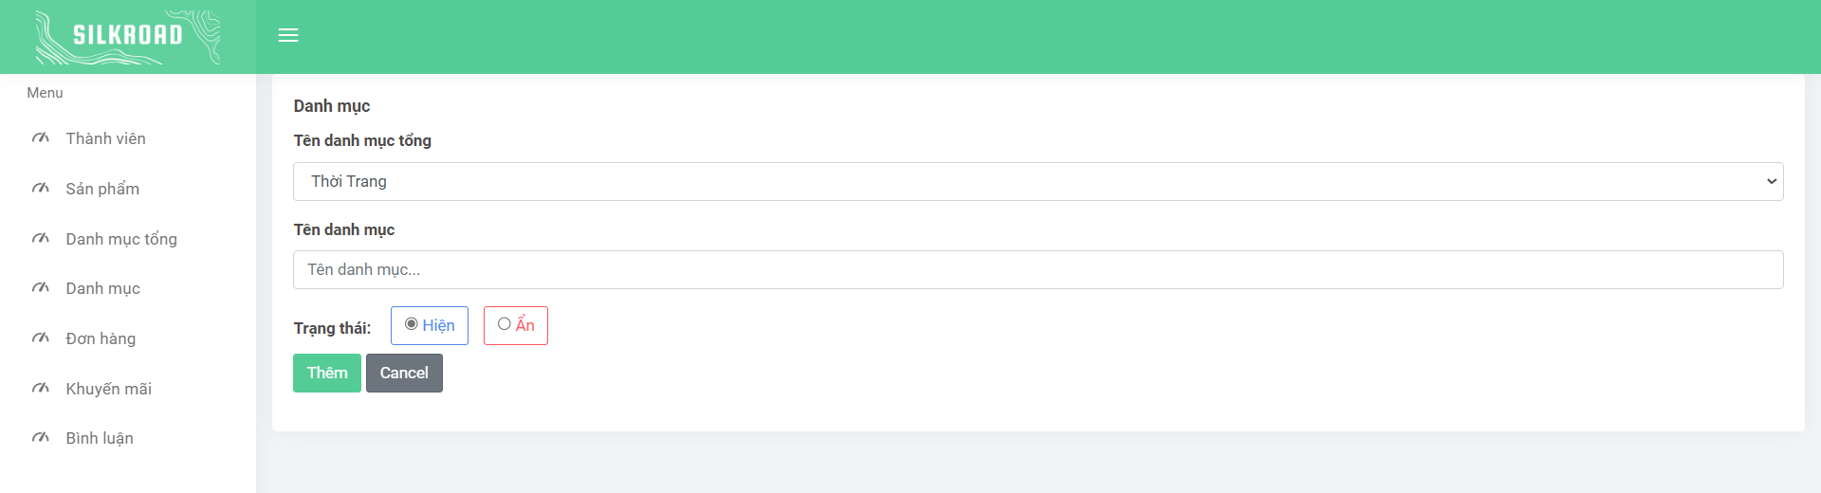

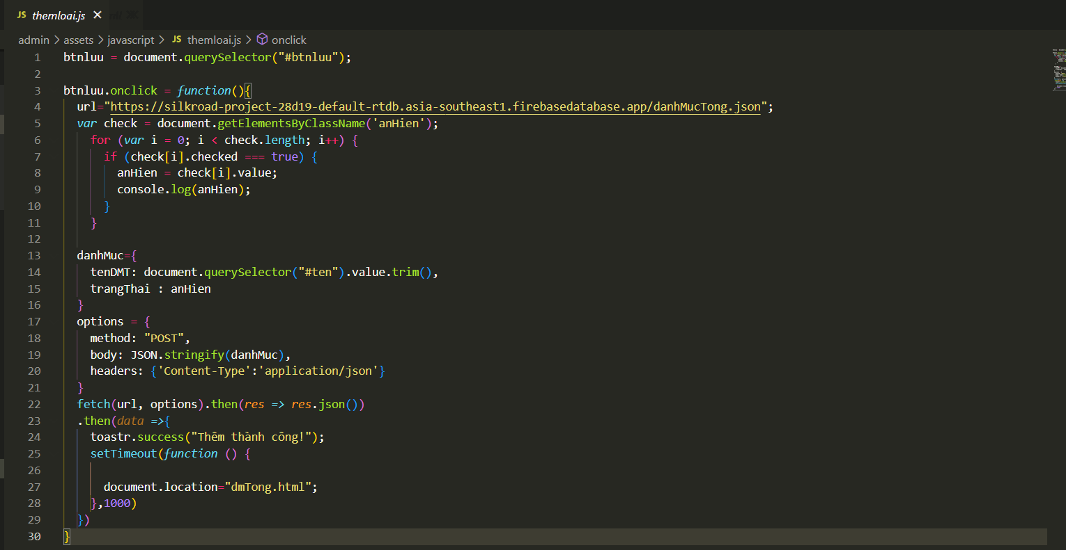

### Thực hiện trang quản lý danh mục:

Hiện danh mục:

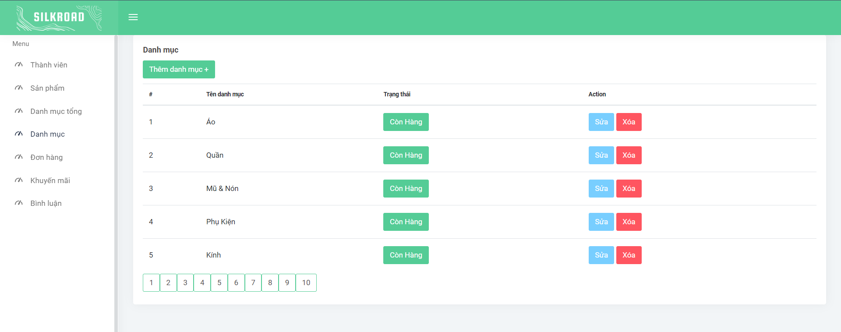

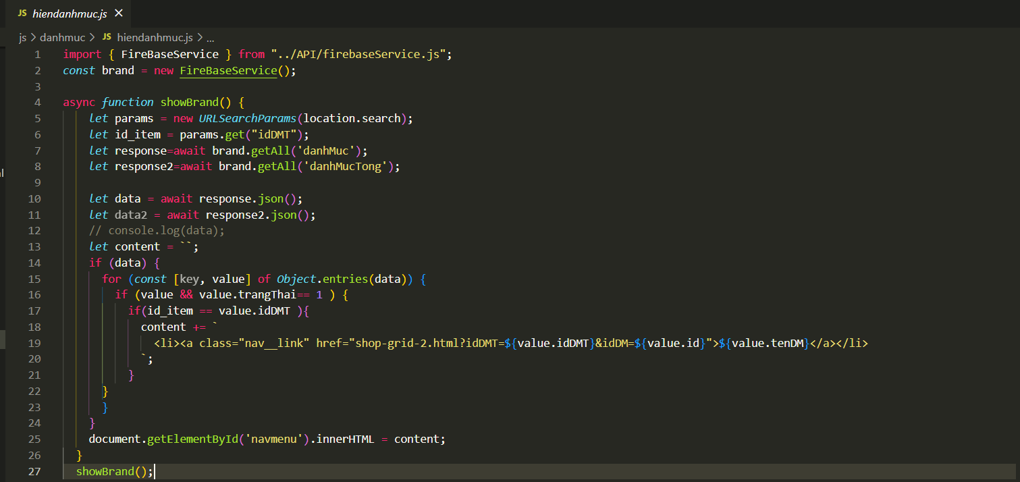

Thêm danh mục:

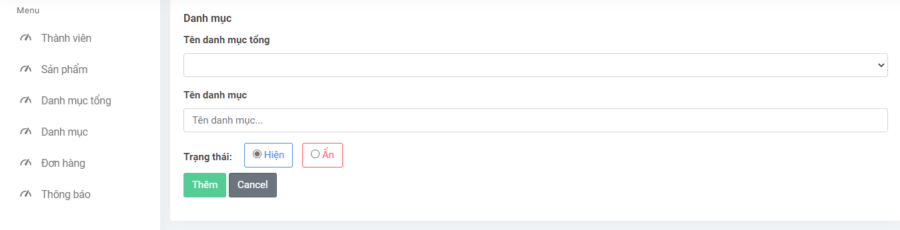

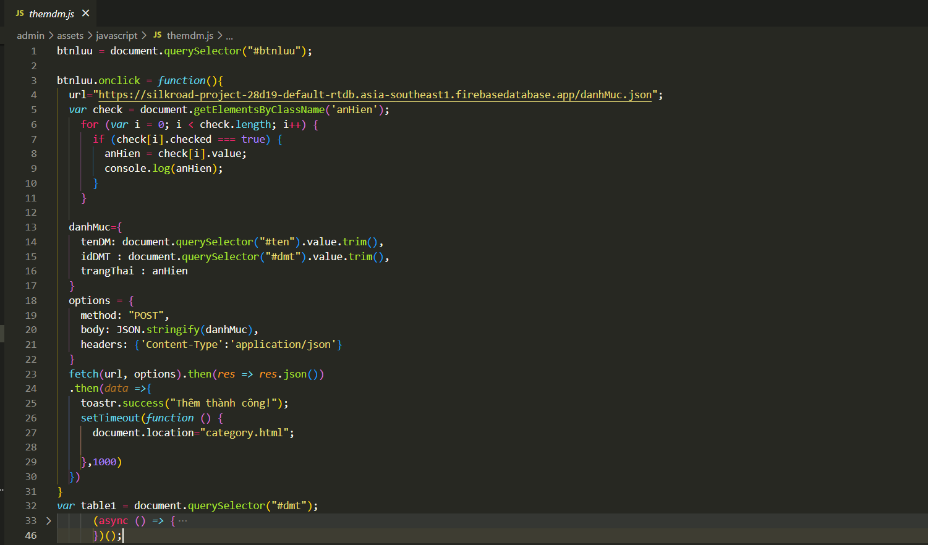

### Thực hiện trang quản lý sản phẩm:

Hiện sản phẩm:

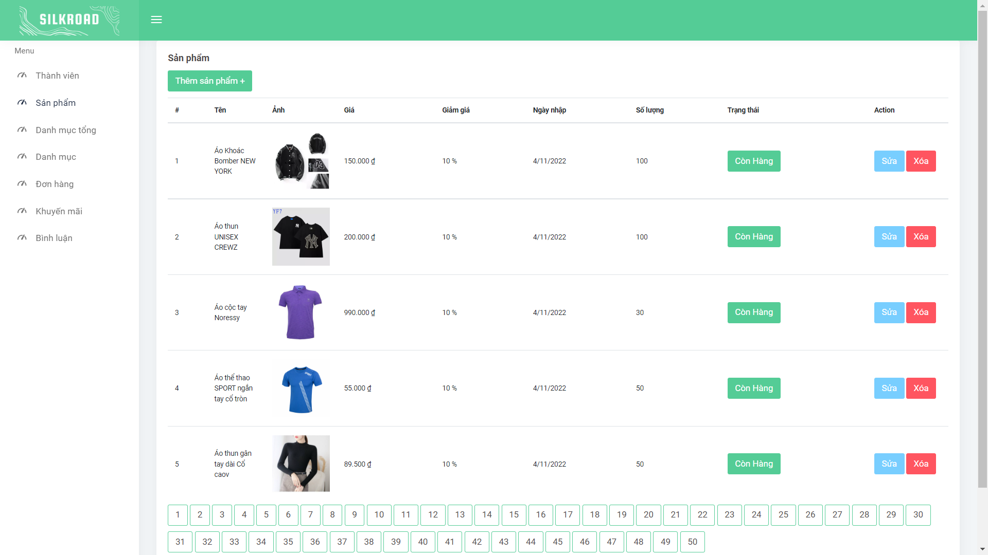

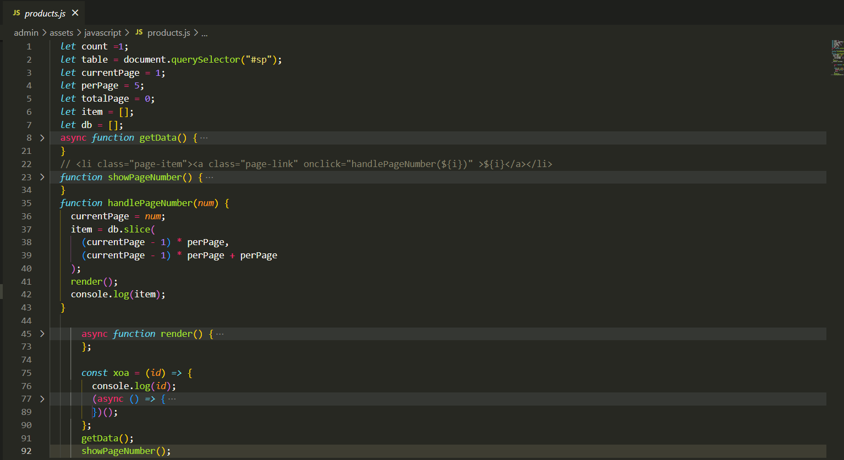

Thêm sản phẩm:

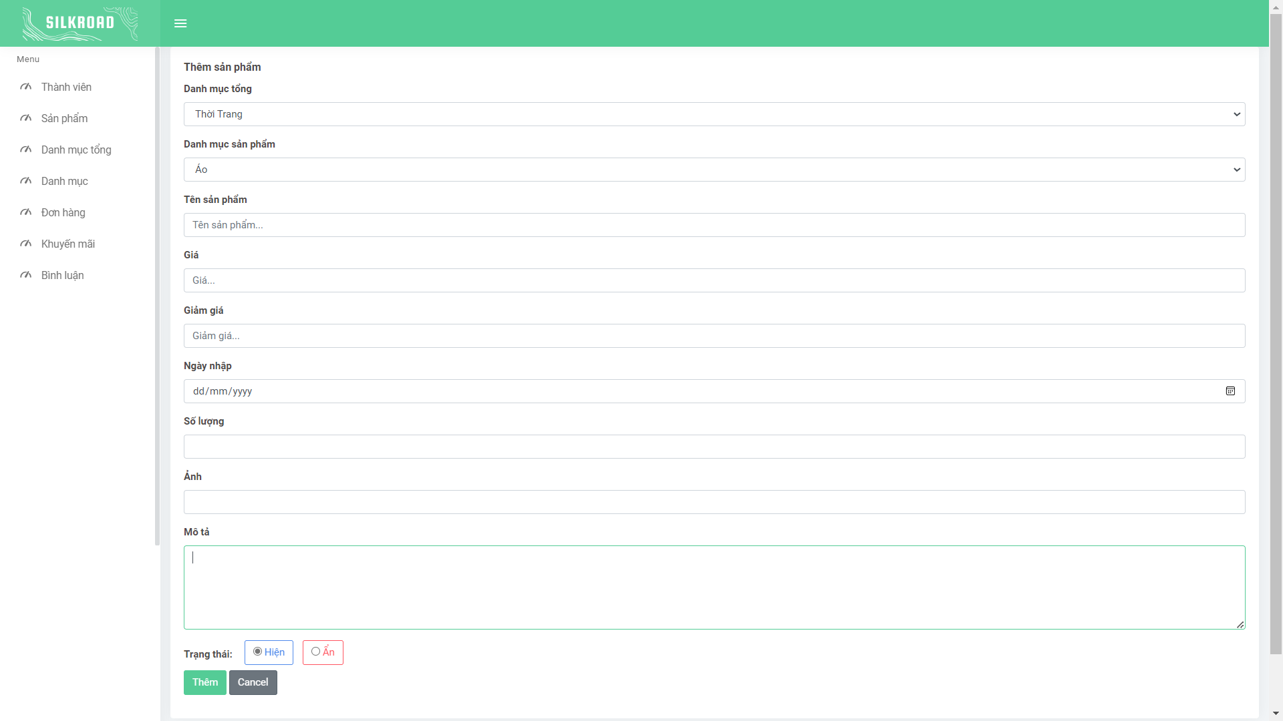

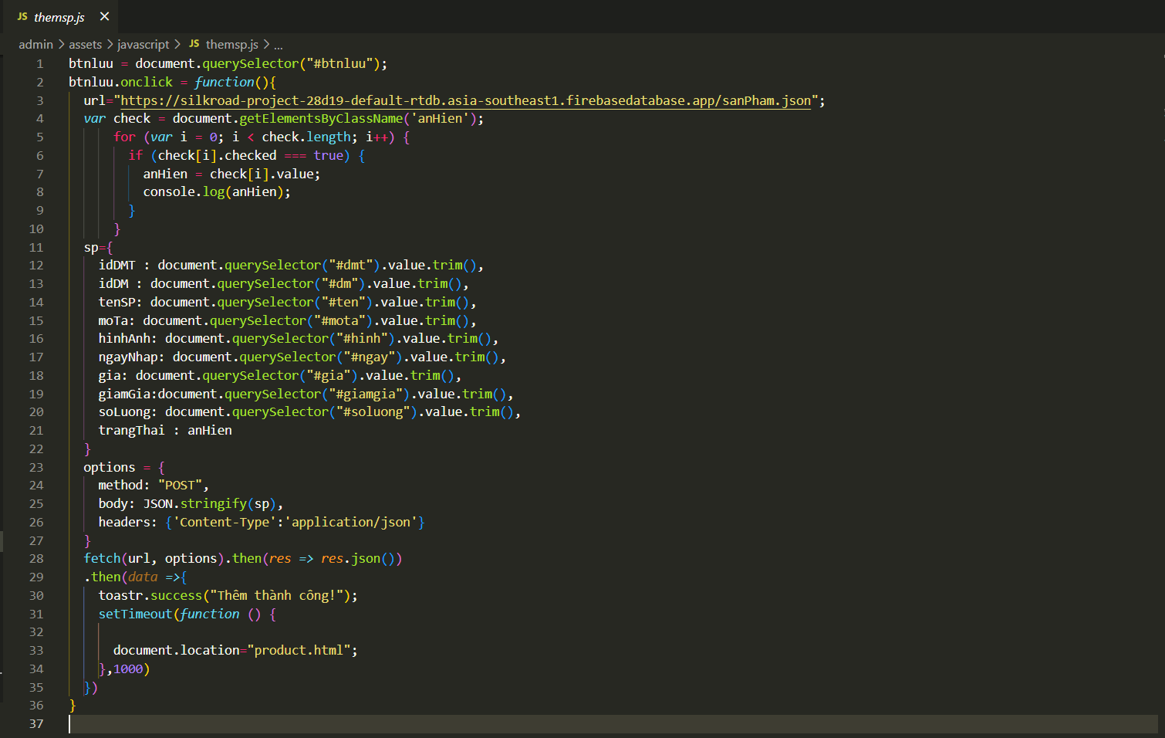

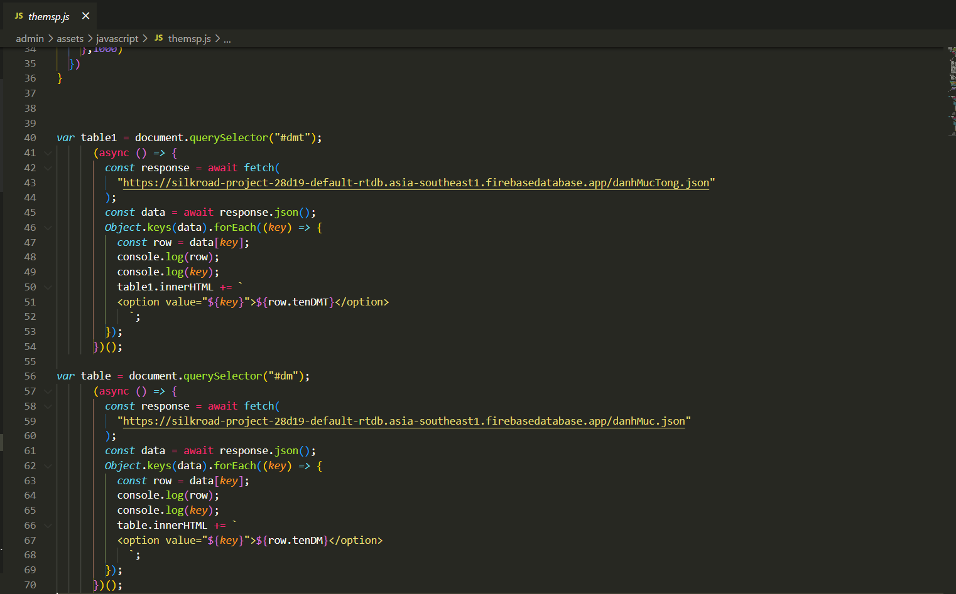

### Thực hiện trang quản lý đơn hàng:

Hiện đơn hàng:

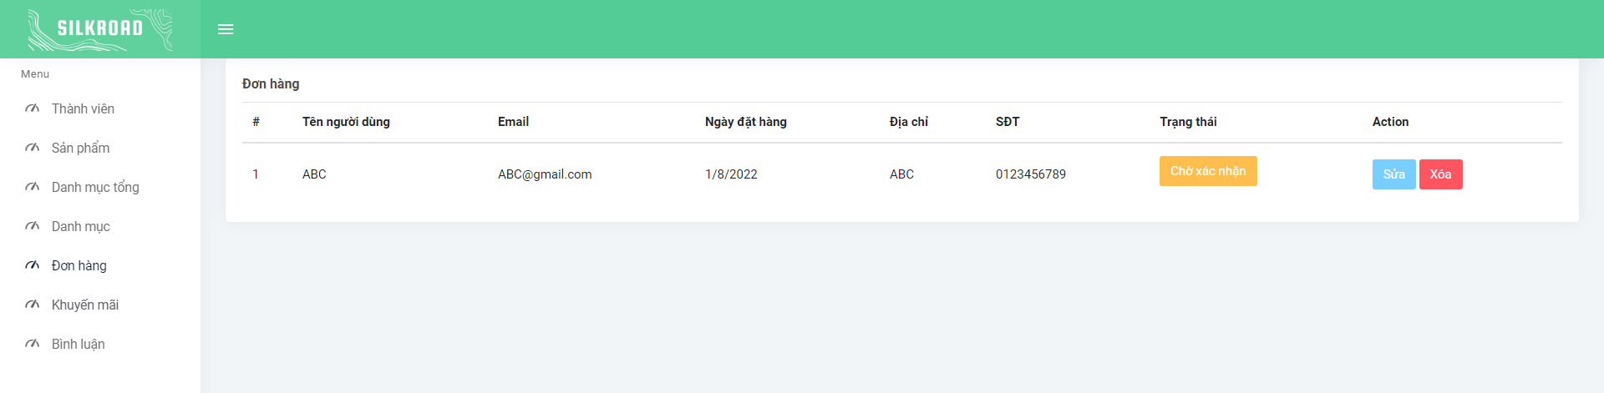

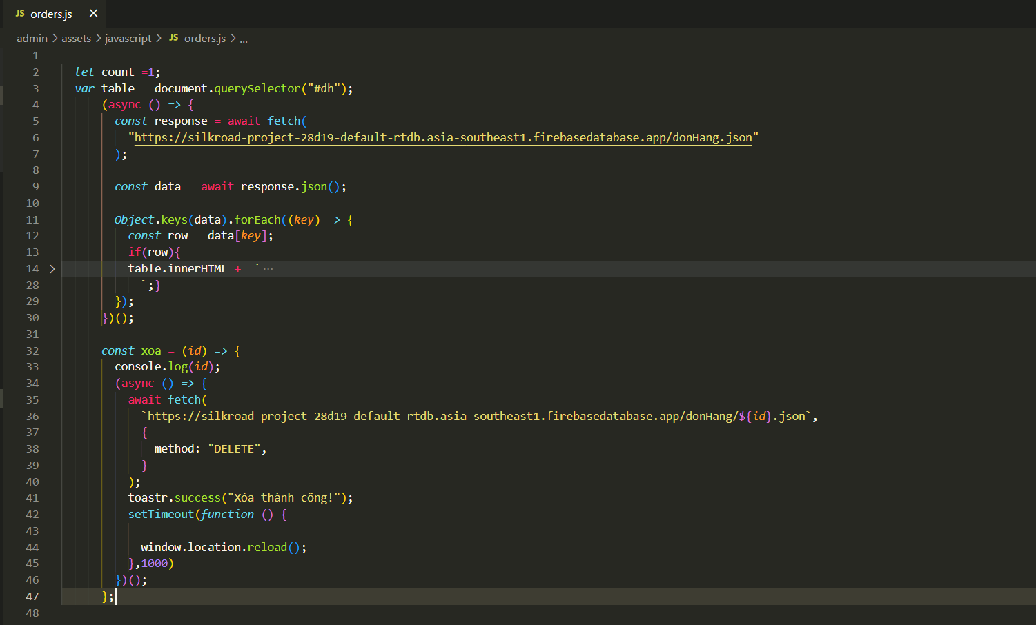

### Thực hiện trang quản lý khách hàng:

Hiện thành viên:

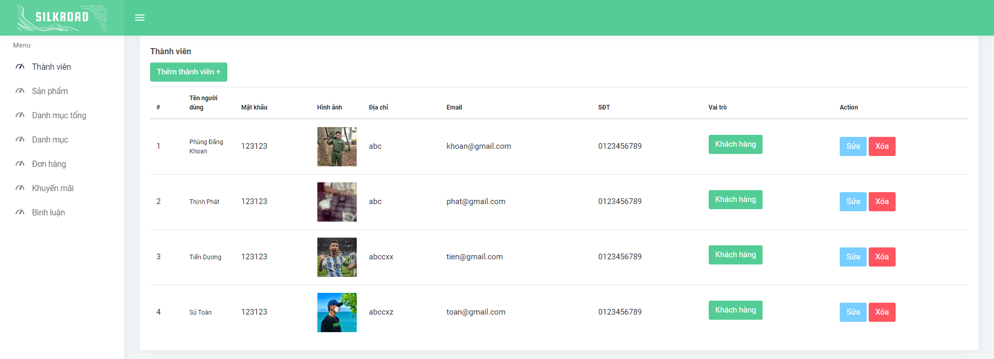

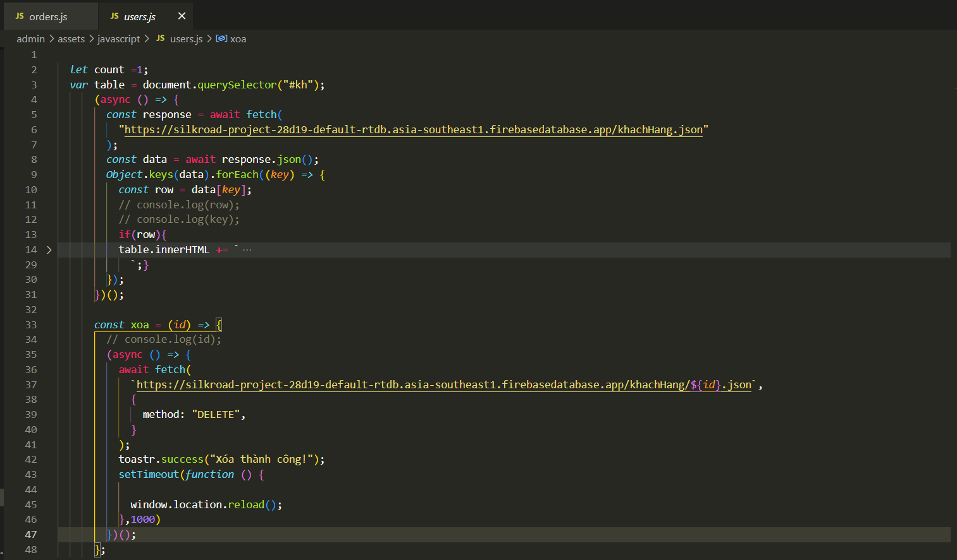

# KIỂM THỬ

## Kịch bản kiểm thử

### Form đăng nhập

|  |  |  |  |
| --- | --- | --- | --- |
| **TH** | **Mô tả tình huống** | **Dữ liệu mẫu** | **Kết quả trông đợi** |
| 1 | Đăng nhập để trống tên và mật khẩu |  | Yêu cầu nhập |
| 2 | Đăng nhập sai tên | a, 123456 | Tài khoản không có |
| 3 | Đăng nhập sai mật khẩu | admin, 1234567 | Mật khẩu sai |
| 4 | Đăng nhập đúng | admin, 123456 | Chuyển trang index |

### Form đổi mật khẩu

|  |  |  |  |
| --- | --- | --- | --- |
| **TH** | **Mô tả tình huống** | **Dữ liệu mẫu** | **Kết quả trông đợi** |
| 1 | Tên đăng nhập | n/a | Không được đổi |
| 2 | Mật khẩu cũ | Nhập sai | Báo mật khẩu cũ sai |
| 3 | Mật khẩu mới | Nhập mới | Thông báo thành công |

### Form cập nhật thông tin tài khoản

|  |  |  |  |
| --- | --- | --- | --- |
| **TH** | **Mô tả tình huống** | **Dữ liệu mẫu** | **Kết quả trông đợi** |
| 1 | Tên đăng nhập |  | Không được đổi |
| 2 | Cập nhật thông tin | Nhập mới | Thành công |

## Kết quả thực hiện

### Form đăng nhập

|  |  |  |  |  |
| --- | --- | --- | --- | --- |
| **TH** | **Mô tả tình huống** | **Dữ liệu mẫu** | **Kết quả trông đợi** | **Kết quả** |
| 1 | Đăng nhập để trống tên và mật khẩu |  | Yêu cầu nhập | Ok |
| 2 | Đăng nhập sai tên | admim, 123456 | ài khoản không có | Ok |
| 3 | Đăng nhập sai mật khẩu | admin, 1234567 | Tài khoản không có | Ok |
| 4 | Đăng nhập đúng | admin, 123456 | Chuyển trang index | Ok |

# ĐÓNG GÓI VÀ TRIỂN KHAI

## Đóng gói Sản phẩm

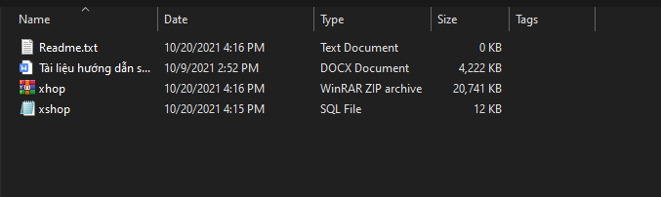

a. File nén mã nguồn dự án : Silkroad.zip

b, File sql database : db.json

c. Hướng dẫn triển khai: readme.txt

## 2.Triển khai website

### a. Hosting:

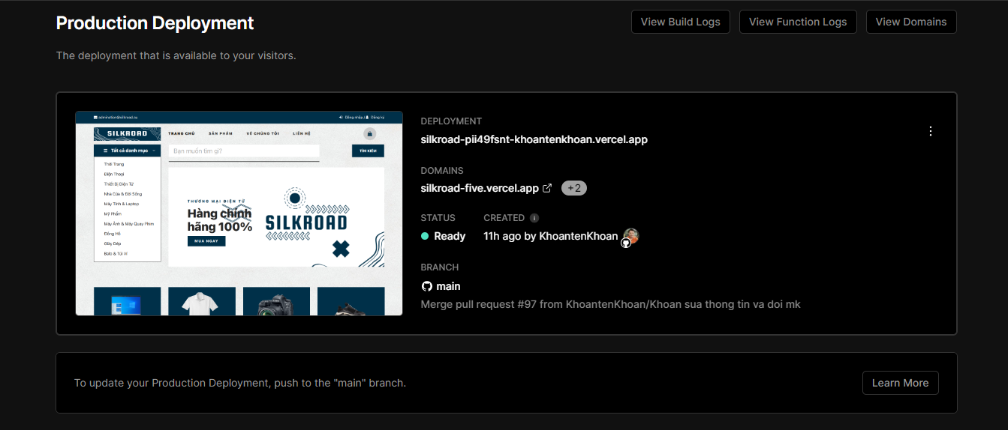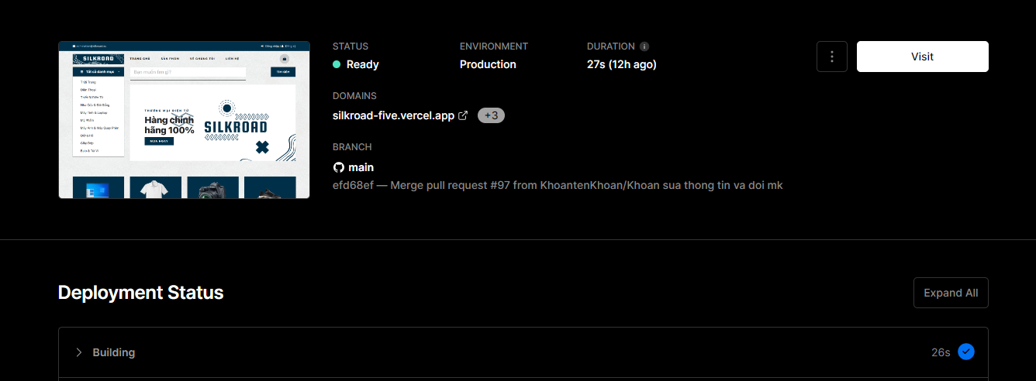

### b. Domain:

Chụp các hình mua domain/ đăng ký free, trỏ vào hosting

### c. Upload mã nguồn lên hosting

#### Upload file

Chụp hình đang upload

#### Tạo database trên hosting và import dữ liệu vào hosting

Chụp hình tạo database và import

#### Cấu hình trên hosting

Chụp hình cấu hình database

### Kiểm tra hoạt động

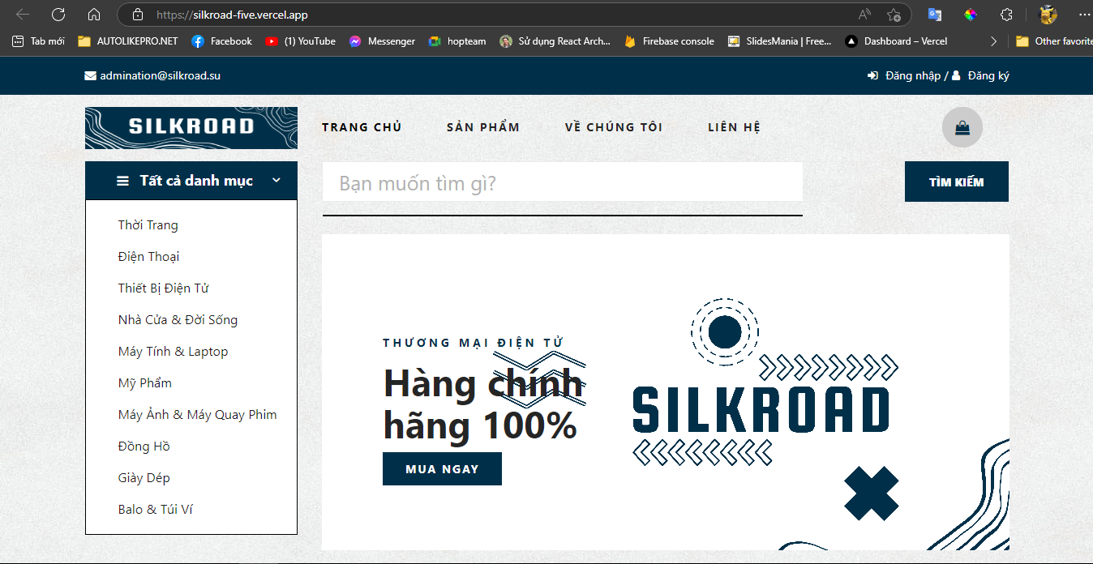

# KẾT LUẬN

1. Đã đạt bao nhiêu %, có thõa mãn không, cảm ơn nhà trường,

2. Thu nhận được kinh nghiệm gì về làm việc nhóm

3. Thư nhận được gì về nghiên cứu công nghệ

4. Hướng phát triển sắp tới